**บทที่ 3**

**วิธีดำเนินงาน**

ในวิธีการดำเนินงานโครงงาน ออกแบบและพัฒนาเครื่องวัดค่าดัชนีมวลกาย ได้นำหลักการทำงานของงานวิจัยที่เกี่ยวข้อง กชกรณ์ (2560) มาศึกษาและได้ทำการออกแบบและพัฒนา โดยจะมีหัวข้อ ดังต่อไปนี้

3.1 การศึกษาและวิเคราะห์ระบบ

3.1.1 การวิเคราะห์ระบบเดิม

3.1.2 หลักการทำงานของระบบเดิม

3.1.3 หลักการทำงานของระบบใหม่

3.2 การออกแบบระบบฮาร์ดแวร์

3.2.1 หลักการทำงานของฮาร์ดแวร์

3.2.2 การเชื่อมต่อและควบคุมฮาร์ดแวร์

3.2.3 การออกแบบวงจรสำหรับอุปกรณ์อิเล็กทรอนิกส์

3.2.4 การออกแบบหน้าจอสัมผัส (Touch Screen)

3.2.5 การออกแบบตัวเครื่อง

3.3 การออกแบบเว็บแอปพลิเคชัน

3.3.1 การวิเคราะห์ระบบ

3.3.2 ภาพรวมระบบ

3.3.3 การออกแบบหน้าจอ

3.4 การออกแบบฐานข้อมูล

3.4.1 การออกแบบตารางเก็บข้อมูล

3.4.2 การเขียนโปรแกรมเชื่อมต่อฐานข้อมูล

**3.1 การศึกษาและวิเคราะห์ระบบ**

3.1.1 การวิเคราะห์ระบบเดิม

เครื่องวัดค่าดัชนีมวลกายนี้ ถูกออกแบบให้สามารถชั่งน้ำหนัก วัดความสูง และ แสดงค่าดัชนีมวลกายได้แบบอัตโนมัติ โดยมีจุดเด่นตรงที่สามารถวัดความสูงได้ตั้งแต่ 50-200 cm และสามารถชั่งน้ำหนักได้สูงถึง 200 กิโลกรัม หลักการคือ ผู้ใช้งานที่ต้องการชั่งน้ำหนัก วัดความสูง และหาค่าดัชนีมวลกาย จะต้องขึ้นไปยืนอยู่บนแท่นโหลดเซลล์ และยืนอยู่ภายใต้กล่องเซนเซอร์ที่ติดไว้ โดยโหลดเซลล์ที่รับน้ำหนักจะแปลงค่าการถูกกด แปลงเป็นสัญญาณทางไฟฟ้า และส่งเข้าไมโครคอนโทรลเลอร์เพื่อแปลงเป็นค่าน้ำหนัก ซึ่งมีหน่วยเป็น กิโลกรัม (Kg) และจะมีเซนเซอร์วัดระยะทางอัลตร้าโซนิก HC-SRF04 ปล่อยคลื่นเสียงอัตโนมัติมายังผู้ใช้งาน โดยจะใช้การจับเวลาในการเดินทางของคลื่นเสียง จากตัวส่งตกกระทบยังวัตถุ แล้วสะท้อนกลับมายังตัวรับแล้วนำค่าเวลามาคำนวณหาระยะทาง หรือความสูงของผู้ใช้งานมีหน่วยเป็น เซนติเมตร (cm) จากนั้นจะนำค่าน้ำหนัก และความสูง ของผู้ใช้งานที่ได้นำไปเปรียบเทียบกับ เกณฑ์ดัชนีมวลกาย (BMI) ของคนเอเชีย เมื่อได้ค่าของน้ำหนัก, ความสูง และค่าดัชนีมวลกายของผู้ใช้งานแล้ว จะบันทึกข้อมูลทั้งหมดลงบนฐานข้อมูล (Database) เพื่อช่วยให้ผู้ใช้งานสามารถติดตามผลการเปลี่ยนแปลงได้ โดยสามารถเรียกดูข้อมูลผ่านหน้าเว็บเบราว์เซอร์ได้

3.1.2 หลักการทำงานของระบบเดิม

จากการศึกษางานวิจัยที่ผ่านมา การทำงานของระบบโดยรวมจะมีการใช้อัลตร้าโซนิก(Ultrasonic), โหลดเซลล์ (Load Cell), คีย์แพด (Keypad) ทำการส่งสัญญาณมาที่ NodeMCU เพื่อทำการประมวลผล และทำการส่งข้อมูลเพื่อเก็บลงบนฐานข้อมูล (Database) ผ่าน Access Point ซึ่งเป็นตัวกลางในการรับ-ส่งข้อมูล ระหว่าง NodeMCU กับ Server โดย NodeMCU จะส่งค่าต่าง ๆ ไปยัง Server โดยใช้โปรโตคอล HTTP ในการส่งข้อมูลเพื่อทำการเก็บข้อมูลลงในฐานข้อมูล และเมื่อมีการร้องขอจาก Web Server จะเป็นตัวกลางที่จะนำข้อมูลจากฐานข้อมูลออกมาแสดงบนเว็บเบราว์เซอร์ ของผู้ใช้โดยสามารถเรียกดูค่าที่บันทึกไว้ผ่านทางเว็บเบราว์เซอร์ (Web Browser) ได้ ซึ่งจะแสดงบล็อกไดอะแกรมหลักการทำงานของระบบเดิมตาม รูปที่ 3.1

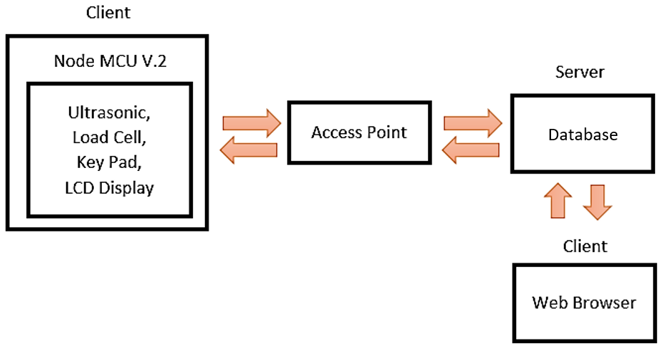

**รูปที่ 3.1** บล็อกไดอะแกรมหลักการทำงานของระบบเดิม

3.1.3 หลักการทำงานของระบบใหม่

ในการทำงานของระบบจะเริ่มต้นด้วยการเลือกเมนูบนหน้าจอสัมผัส (Touch Screen) เมื่อถึงขั้นตอนการวัดค่า NodeMCU (Heltec WiFi LoRa 32) จะอ่านค่าจากโหลดเซลล์ (Load Cell) และ อัลตร้าโซนิก (Ultrasonic) เพื่อนำค่าที่ได้มาคำนวณค่าดัชนีมวลกายแล้วแสดงผลการคำนวณบนหน้าจอสัมผัส (Touch Screen) หากมีการกดปุ่มบันทึกค่าบนหน้าจอ NodeMCU (Heltec WiFi LoRa 32) จะส่งข้อมูลไปยัง API (Application Programming Interface) โดยใช้โปรโตคอล HTTP แล้วทำการบันทึกข้อมูลไว้ในฐานข้อมูล และหากเราใช้งานเว็บแอปพลิเคชันจะสามารถเรียกดูประวัติการใช้งานได้ นอกจากนี้ NodeMCU (Heltec WiFi LoRa 32) ยังสามารถสื่อสารข้อมูลแบบ LoRa ระหว่างกันและกันได้เป็นคุณสมบัติที่สามารถทำไปพัฒนาในอนาคตได้ หากมีการผลิตเครื่องหรือพัฒนาเครื่องวัดค่าดัชนีมวลกายขึ้นมามากกว่า 1 เครื่อง ซึ่งจะแสดงบล็อกไดอะแกรมหลักการทำงานของระบบใหม่ตาม รูปที่ 3.2

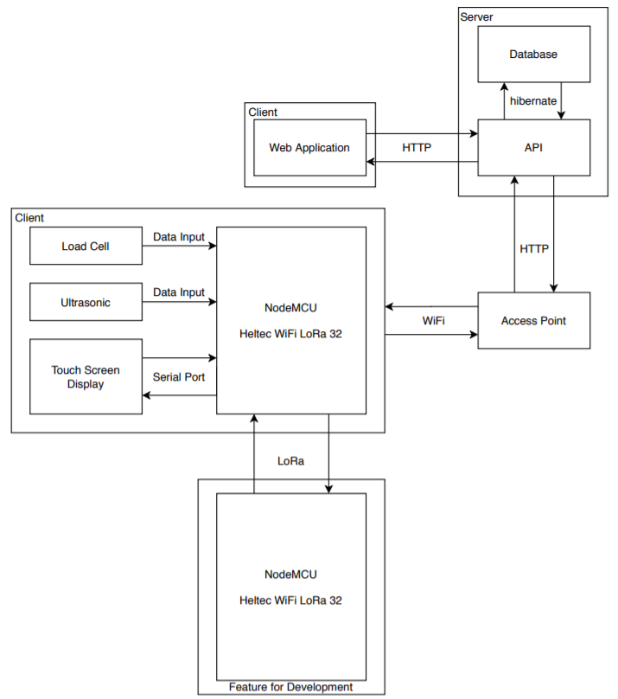

**รูปที่ 3.2** บล็อกไดอะแกรมหลักการทำงานของระบบใหม่

**3.2 การออกแบบระบบฮาร์ดแวร์**

3.2.1 หลักการทำงานของฮาร์ดแวร์

การทำงานของฮาร์ดแวร์จะเป็นการอธิบายการทำงานของเครื่องวัดค่าดัชนีมวลกายตั้งแต่ขั้นตอนแรกจนสิ้นสุดโปรแกรมภายในเงื่อนไขต่างๆ โดยจะแสดงอยู่ในรูปของ Flow Chart



**รูปที่ 3.3** แสดงขั้นตอนการทำงานส่วนตรวจสอบการเชื่อมต่ออินเทอร์เน็ตและสวิตช์ควบคุมมอเตอร์

จากรูปที่ 3.3 การทำงานของโปรแกรมควบคุมฮาร์ดแวร์ เริ่มต้นที่การเชื่อมต่ออินเทอร์เน็ตโดยใช้ลูป while หากไม่มีการเชื่อมอินเทอร์เน็ตหรือว่าอินเทอร์เน็ตหลุด โปรแกรมจะสั่งให้หน้าจอสัมผัสไปที่หน้า connected และทำการพยายามเชื่อมต่ออินเทอร์เน็ตอีกครั้ง และตรวจสอบสวิตช์ที่ติดตั้งอยู่ด้านบนของเครื่องวัดค่าดัชนีมวลกายเพื่อควบให้ให้มอเตอร์หยุดอยู่กับที่แล้วมาเช็คเงื่อนไขการตรวจสอบอินเทอร์เน็ตอีกรอบ ถ้าหากยังไม่เชื่อมต่อก็ให้ไปเริ่มต้นลูป while ใหม่ แต่หากมีการเชื่อมต่ออินเทอร์เน็ตแล้วโปรแกรมจะสั่งให้หน้าจอสัมผัสเปลี่ยนไปยังหน้า welcome พร้อมกับสั่งงานโมดูลเล่นเสียงให้เล่นเสียง (1) คือเสียง **“เครื่องวัดค่าดัชนีมวลกาย ยินดีต้อนรับ”** แล้วโปรแกรมจนกลับไปตรวจสอบเงื่อนไขที่ลูป while แล้วไปยังโปรแกรมต่อไป ในที่นี้ใช้จุด C1 เพื่อบ่งบอกการเชื่อมต่อในหน้าถัดไป

ต่อมามีการรับค่า message จากหน้าจอสัมผัสและค่า sw_up จาก สวิตช์ที่ติดตั้งไว้ส่วนบนของเครื่องวัดค่าดัชนีมวลกาย ในรูปที่ 3.4 จะเป็นการตรวจสอบสวิตช์ เพื่อควบคุมไม่ให้มอเตอร์ทำงาน และในรูปที่ 3.5 จะเป็นการตรวจสอบการกดปุ่มบนหน้าจอสัมผัสเมื่อมีการกดปุ่มผู้ใช้ทั่วไปโปรแกรมจะกำหนดค่าตัวแปร current_nologin เท่ากับ true แต่ถ้ากดปุ่มเข้าสู้ระบบโปรแกรมจะกำหนดค่า current_login เท่ากับ true และเงื่อนไขสุดท้ายเมื่อแตะหน้าจอที่หน้า welcome หน้าจอจะไปยังหน้าเลือกรายการเองและโปรแกรมจะเล่นเสียงที่ (2) คือเสียง **“กรุณาเลือกรายการ”** แสดงดังรูปที่ 3.4 และรูปที่ 3.5



**รูปที่ 3.4** แสดงขั้นตอนการทำงานส่วนรอรับค่าจากหน้าจอสัมผัสและสวิตช์ควบคุมมอเตอร์



**รูปที่ 3.5** แสดงขั้นตอนการทำงานส่วนของการเลือกเมนู

ต่อมาโปรแกรมทำงานในลูป while เมื่อค่า current_login มีค่าเป็น true จากนั้นจะตรวจสอบตัวแปร page_accept ที่ถูกกำหนดค่าไว้อยู่แล้วซึ่งมีค่าเป็น true หากเงื่อนไขเป็นจริงโปรแกรมจะเปลี่ยนหน้าจอสัมผัสไปยังหน้า login และเล่นเสียงจากโมดูลเล่นเสียงเป็นเสียงที่ 5 คือเสียง **“กรอกข้อมูลเพื่อเข้าสู่ระบบ”** จากนั้นจะกำหนดค่า page_accept ให้เป็นค่า false เพื่อให้การเปลี่ยนหน้าจอและการเล่นเสียงทำงานแค่รอบแรกในลูป while นี้ และในลูปนี้จะมีการรับค่าการกดปุ่มจากหน้าจอสัมผัส คือตัวแปร msg_login แสดงดังรูปที่ 3.6



**รูปที่ 3.6** แสดงขั้นตอนการทำงานการเริ่มต้นลูปในหน้าเข้าสู่ระบบ

เมื่อโปรแกรมเข้านำทางมายังหน้าจอเข้าสู่ระบบแล้วโปรแกรมจะตรวจสอบค่า msg_login จากการกดปุ่มบนหน้าจอนี้ เมื่อผู้ใช้ต้องการที่จะกรอกข้อมูล ชื่อผู้ใช้ โปรแกรมจะนำทางไปยังหน้าจอ input_username และให้ค่า input_username มีค่าเท่ากับ true เพื่อกำหนดลูป while เพื่อรับค่า msg_username จากหน้าจอสัมผัส มารวมเป็นข้อมูลของ username แสดงดังรูปที่ 3.7



**รูปที่ 3.7** แสดงขั้นตอนการตรวจสอบข้อความจากหน้าเข้าสู่ระบบและเริ่มต้นลูป while การกรอกชื่อผู้ใช้

ในการกรอกข้อมูลเพื่อรวมเป็นค่า username โปรแกรมจะตรวจสอบว่าค่า username มีจำนวนเกิน 10 หลักหรือไม่ ถ้าไม่เกิน 10 หลักจะไปตรวจสอบการกดปุ่มบนหน้าจอสัมผัสว่าเป็นเลขอะไรตั้งแต่เลข 0 - 9 และทำการวนลูปเพื่อรับค่าจนครบ 10 หลัก เมื่อครบ 10 หลักแล้วจะไม่สามารถกรอกข้อมูล username ได้อีก แสดงดังรูปที่ 3.8 ถึงรูปที่ 3.12



**รูปที่ 3.8** แสดงขั้นตอนการตรวจสอบจำนวน 10 หลัก และการกรอกค่า username เลข 0 กับ 1



**รูปที่ 3.9** แสดงขั้นตอนการกรอกค่า username เลข 2 และ 3

โปรแกรมทำงานต่อจากจุดเชื่อมต่อ C6 ทำงานในส่วน else if เพื่อตรวจสอบข้อมูล username ของการกรอกตัวเลข 2 และเลข 3 หากเงื่อนไขเป็นจริงจะทำการเพิ่มจำนวนเลขหลักต่อไปให้กับ username และหากเงื่อนไขเป็นเท็จโปรแกรมจะไปตรวจสอบเงื่อนไข else if ต่อไปในจุดเชื่อมต่อ C8



**รูปที่ 3.10** แสดงขั้นตอนการกรอกค่า username เลข 4 และ 5

โปรแกรมทำงานต่อจากจุดเชื่อมต่อ C8 ทำงานในส่วน else if เพื่อตรวจสอบข้อมูล username ของการกรอกตัวเลข 4 และเลข 5 หากเงื่อนไขเป็นจริงจะทำการเพิ่มจำนวนเลขหลักต่อไปให้กับ username และหากเงื่อนไขเป็นเท็จโปรแกรมจะไปตรวจสอบเงื่อนไข else if ต่อไปในจุดเชื่อมต่อ C10



**รูปที่ 3.11** แสดงขั้นตอนการกรอกค่า username เลข 6 และ 7

โปรแกรมทำงานต่อจากจุดเชื่อมต่อ C10 ทำงานในส่วน else if เพื่อตรวจสอบข้อมูล username ของการกรอกตัวเลข 6 และเลข 7 หากเงื่อนไขเป็นจริงจะทำการเพิ่มจำนวนเลขหลักต่อไปให้กับ username และหากเงื่อนไขเป็นเท็จโปรแกรมจะไปตรวจสอบเงื่อนไข else if ต่อไปในจุดเชื่อมต่อ C12



**รูปที่ 3.12** แสดงขั้นตอนการกรอกค่า username เลข 8 และ 9

โปรแกรมทำงานต่อจากจุดเชื่อมต่อ C12 ทำงานในส่วน else if เพื่อตรวจสอบข้อมูล username ของการกรอกตัวเลข 8 และเลข 9 หากเงื่อนไขเป็นจริงจะทำการเพิ่มจำนวนเลขหลักต่อไปให้กับ username และสิ้นสุดการตรวจสอบตัวเลข

ระหว่างการกรอกข้อมูล username ตัวเลข 0 – 9 นั้น เมื่อมีการกรอกข้อมูลผิดพลาดจะสามารถแก้ไขได้ เมื่อกดปุ่มแก้ไขบนหน้าจอสัมผัส โปรแกรมจะทำงานตามเงื่อนไขที่กำหนดไว้และเริ่มต้นการรับค่า username ใหม่ แต่ถ้ากรอกข้อมูลจนครบแล้วกดยืนยัน ระบบจะทำทางหน้าจอไปยังหน้า login และกำหนดให้ค่า input_username มีค่าเท่ากับ false เพื่อให้โปรแกรมสิ้นสุดการทำงานในลูป while ของการกรอกค่า username แล้วไปทำงานในลูป while ในหน้า login จากนั้นโปรแกรมจะใช้คำสั่งแสดงค่า username ในหน้า login และใช้ดีเลย์โปรแกรมในหน้า login คือ 400ms เป็นค่าที่ทดสอบดูแล้วมีการสอบสนองกับหน้าจอสัมผัสได้ดีที่สุด แสดงดังรูปที่ 3.13



**รูปที่ 3.13** แสดงขั้นตอนการกดปุ่มแก้ไข ยืนยืน และแสดงค่า username บนหน้าจอสัมผัส

เมื่อสิ้นสุดการกรอกข้อมูลในส่วน username แล้ว หากมีการกดปุ่มบนหน้าจอสัมผัสในการกรอก password โปรแกรมจะมาทำงานต่อในส่วน else if ในส่วนการกรอก password และไปยังหน้า input_password และกำหนดค่า input_password ให้มีค่าเท่ากับ true เพื่อทำงานลูป while ของการกรอก password และรอรับค่า msg_password จากหน้าจอสัมผัส แสดงดังรูปที่ 3.14



**รูปที่ 3.14** แสดงการตรวจสอบข้อความจากหน้าเข้าสู่ระบบและเริ่มต้นลูป while การกรอกรหัสผ่าน

ในการกรอกข้อมูลเพื่อรวมเป็นค่า password โปรแกรมจะตรวจสอบว่าค่า password มีจำนวนเกิน 6 หลักหรือไม่ ถ้าไม่เกิน 6 หลักจะไปตรวจสอบการกดปุ่มบนหน้าจอสัมผัสว่าเป็นเลขอะไรตั้งแต่เลข 0 - 9 และทำการวนลูปเพื่อรับค่าจนครบ 6 หลัก เมื่อครบ 6 หลักแล้วจะไม่สามารถกรอกข้อมูล password ได้อีก แสดงดังรูปที่ 3.15 ถึงรูปที่ 3.19



**รูปที่ 3.15** แสดงขั้นตอนการตรวจสอบจำนวน 6 หลัก และการกรอกค่า password เลข 0 กับ 1



**รูปที่ 3.16** แสดงขั้นตอนการกรอกค่า password เลข 2 และ 3

โปรแกรมทำงานต่อจากจุดเชื่อมต่อ C19 ทำงานในส่วน else if เพื่อตรวจสอบข้อมูล password ของการกรอกตัวเลข 2 และเลข 3 หากเงื่อนไขเป็นจริงจะทำการเพิ่มจำนวนเลขหลักต่อไปให้กับ password และเพิ่มจำนวน * ให้กับตัวแปร _password หากเงื่อนไขเป็นเท็จโปรแกรมจะไปตรวจสอบเงื่อนไข else if ต่อไปในจุดเชื่อมต่อ C21



**รูปที่ 3.17** แสดงขั้นตอนการกรอกค่า password เลข 4 และ 5

โปรแกรมทำงานต่อจากจุดเชื่อมต่อ C21 ทำงานในส่วน else if เพื่อตรวจสอบข้อมูล password ของการกรอกตัวเลข 4 และเลข 5 หากเงื่อนไขเป็นจริงจะทำการเพิ่มจำนวนเลขหลักต่อไปให้กับ password และเพิ่มจำนวน * ให้กับตัวแปร _password หากเงื่อนไขเป็นเท็จโปรแกรมจะไปตรวจสอบเงื่อนไข else if ต่อไปในจุดเชื่อมต่อ C23



**รูปที่ 3.18** แสดงขั้นตอนการกรอกค่า password เลข 6 และ 7

โปรแกรมทำงานต่อจากจุดเชื่อมต่อ C23 ทำงานในส่วน else if เพื่อตรวจสอบข้อมูล password ของการกรอกตัวเลข 6 และเลข 7 หากเงื่อนไขเป็นจริงจะทำการเพิ่มจำนวนเลขหลักต่อไปให้กับ password และเพิ่มจำนวน * ให้กับตัวแปร _password หากเงื่อนไขเป็นเท็จโปรแกรมจะไปตรวจสอบเงื่อนไข else if ต่อไปในจุดเชื่อมต่อ C25



**รูปที่ 3.19** แสดงขั้นตอนการกรอกค่า password เลข 8 และ 9

โปรแกรมทำงานต่อจากจุดเชื่อมต่อ C25 ทำงานในส่วน else if เพื่อตรวจสอบข้อมูล password ของการกรอกตัวเลข 8 และเลข 9 หากเงื่อนไขเป็นจริงจะทำการเพิ่มจำนวนเลขหลักต่อไปให้กับ password และเพิ่มจำนวน * ให้กับตัวแปร _password แล้วสิ้นสุดการตรวจสอบตัวเลข

ระหว่างการกรอกข้อมูล password ตัวเลข 0 – 9 นั้น เมื่อมีการกรอกข้อมูลผิดพลาดจะสามารถแก้ไขได้ เมื่อกดปุ่มแก้ไขบนหน้าจอสัมผัส โปรแกรมจะทำงานตามเงื่อนไขที่กำหนดไว้และเริ่มต้นการรับค่า password และ _password ใหม่ แต่ถ้ากรอกข้อมูลจนครบแล้วกดยืนยัน ระบบจะทำทางหน้าจอไปยังหน้า login และกำหนดให้ค่า input_password มีค่าเท่ากับ false เพื่อให้โปรแกรมสิ้นสุดการทำงานในลูป while ของการกรอกค่า password แล้วไปทำงานในลูป while ในหน้า login จากนั้นโปรแกรมจะใช้คำสั่งแสดงค่า _password ในหน้า login และใช้ดีเลย์โปรแกรมในหน้า login คือ 400ms เป็นค่าที่ทดสอบดูแล้วมีการสอบสนองกับหน้าจอสัมผัสได้ดีที่สุด แสดงดังรูปที่ 3.20



**รูปที่ 3.20** แสดงขั้นตอนการกดปุ่มแก้ไข ยืนยืน และแสดงค่า password บนหน้าจอสัมผัส



**รูปที่ 3.21**  แสดงขั้นตอนการเข้าสู่ระบบในกรณีที่มีชื่อผู้ใช้และไม่มีชื่อผู้ใช้

จากรูปที่ 3.21 เมื่อสิ้นสุดการกรอก username และ password แล้วโปรแกรมจะตรวจสอบเงื่อนไข else if ที่จุดเชื่อมต่อที่ 30 หากเงื่อนไขเป็นจริงนั่นก็คือมีการกดปุ่ม **“เข้าสู่ระบบ”** บนหน้าจอสัมผัส จะทำการสั่งโมดูลเล่นเสียง เล่นเสียงที่ 12 คือ **“กำลังเข้าสู่ระบบ”** แล้วย้ายไปยังหน้า onlogin จากนั้นจะตรวจสอบการเข้าสู่ระบบด้วยค่า username และ password ที่ได้กรอกเข้าด้วยฟังก์ชัน loginUser(username, password) หากการตอบกลับค่าเป็นคำว่า **“LOGIN”** โปรแกรมจะเล่นเสียง 3 คือเสียง **“กดปุ่มเริ่มเพื่อวัดค่า”** เปลี่ยนหน้าจอไปยังหน้า start แล้วกำหนดค่า current_login ให้มีค่าเท่ากับ false เพื่อให้โปรแกรมหลุดจากลูป while ของการเข้าสู่ระบบเพราะตรวจสอบว่าเข้าสู่ระบบผ่านแล้ว และกำหนดค่า current_nologin ให้มีค่าเท่ากับ true เพื่อให้โปรแกรมไปทำงานในลูป while ของหน้าจอ start หากการตรวจสอบการเข้าสู่ระบบ มีการตอบกลับเป็นคำว่า **“NO USER”** โปรแกรมจะสั่งโมดูลเล่นเสียงเล่นเสียงที่ 6 คือเสียง **“ไม่มีผู้ใช้ในระบบ”** และหน้าจอจะถูกเปลี่ยนไปยังหน้า status_nouser

หากการตรวจสอบการเข้าสู่ระบบ มีการตอบกลับเป็นคำว่า **“NO PASSWORD”** โปรแกรมจะสั่งโมดูลเล่นเสียงเล่นเสียงที่ 7 คือเสียง **“รหัสผ่านไม่ถูกต้อง”** แล้วหน้าจอจะถูกเปลี่ยนไปยังหน้า status_nopass และถ้าหากการตรวจสอบการเข้าสู่ระบบ มีการตอบกลับเป็นคำว่า **“API STOP”** โปรแกรมจะสั่งโมดูลเล่นเสียงเล่นเสียงที่ 9 คือเสียง **“ระบบฐานข้อมูล ยังไม่เปิดให้บริการ”** แล้วหน้าจอจะถูกเปลี่ยนไปยังหน้า status_noapi แสดงดังรูปที่ 3.22



**รูปที่ 3.22** แสดงขั้นตอนการเข้าสู่ระบบในกรณีที่รหัสผ่านไม่ถูกต้องและ API ไม่เปิดให้บริการ

ต่อมาเป็นการตรวจสอบเงื่อนไขการกดปุ่มบนหน้าจอสัมผัสเมื่อมีการกดปุ่มไปยังหน้าเพื่อเนื่องจากยกเลิกการใช้งานในรูปแบบการเข้าสู่ระบบ โปรแกรมจะย้ายไปยังหน้าจอ menu พร้อมกับกำหนดค่า username password และ _password เป็นค่าว่าง กำหนดค่า current_login ให้มีค่าเท่ากับ false เพื่อให้โปรแกรมออกจากลูป while ของหน้า login และขั้นตอนการทำงานในรอบสุดท้ายของลูป while หน้า login ในทุกๆรอบจะแสดงผลค่าของ username และ _password บนหน้าจอสัมผัสและกำหนดค่าดีเลย์เป็น 500ms แสดงดังรูปที่ 3.23



**รูปที่ 3.23** แสดงขั้นตอนการกดปุ่มย้อนกลับในหน้าเข้าสู่ระบบและการแสดงผลข้อมูล

การแสดงขั้นตอนการทำงานในลูป while การเริ่มต้นการวัดค่าของเครื่องวัดค่าดัชนีมวลกายเมื่อมีค่า current_nologin มีค่าเป็น true จากรูปที่ 3.5แสดงขั้นตอนการทำงานส่วนของการเลือกเมนู หากเงื่อนไขเป็นจริง จะตรวจสอบค่า page_accept ถ้าเป็นจริงโปรแกรมจะไปยังหน้า start ของหน้าจอสัมผัสและโมดูลเล่นเสียงจะเล่นเสียงที่ 3 คือเสียง **“กดปุ่ม เริ่ม เพื่อวัดค่า”** พร้อมกับกำหนดค่า page_accept ให้มีค่าเท่ากับ false หลังจากนั้นรอรับค่า message จากหน้าจอสัมผัส แสดง ดังรูปที่ 3.24



**รูปที่ 3.24** แสดงขั้นตอนการทำงานการเริ่มต้นลูปในหน้าเริ่มต้นการวัดค่า

เมื่อตรวจสอบค่า message จากหน้าจอสัมผัสแล้วมีการกดปุ่ม “เริ่ม” จากหน้าจอสัมผัส หากเงื่อนไขเป็นจริงโมดูลเล่นเสียงจะเล่นเสียงที่ 14 คือเสียง **“กำลังเตรียมฉากวัดส่วนสูง”** แล้วไปยังหน้า calculate พร้อมกับกำหนดค่า start_status ให้มีค่าเป็น true และสั่งให้มอเตอร์หมุนเพื่อหรับระดับฉากลงมา หลังจากนั้นโปรแกรมจะทำงานในลูป while ของ start_status เมื่อเงื่อนไขเป็นจริงจะทำงานในลูปและสั่งให้มอเตอร์เลื่อนฉากลงมา แสดงดังรูปที่ 3.25



**รูปที่ 3.25** แสดงขั้นตอนการตรวจสอบค่าจากหน้าจอสัมผัสและเริ่มต้นลูป while เริ่มต้นการวัดค่า

ในทุกๆรอบของลูป while start_status โปรแกรมจะรออ่านค่าจากสวิตช์ตัวที่ติดอยู่บนฉากเลื่อนเมื่อฉากเลื่อนลงมาชนศีรษะ ค่าที่อ่านได้จะมีค่าเท่ากับ 0 โมดูลเล่นเสียงจะเล่นเสียงที่ 4 คือเสียง **“ระบบกำลังวัดค่าและประมวลผล”** และสั่งงานให้มอเตอร์หยุดหมุน พร้อมทั้งกำหนดค่า calculate_status ให้มีค่าเท่ากับ true แสดงดังรูปที่ 3.26



**รูปที่ 3.26** แสดงขั้นตอนการรับค่าจากสวิตช์และสั่งมอเตอร์หยุดหมุน

เมื่อค่า calculate_status มีค่าเท่ากับ true จะทำงานในลูป while ของ calculate_status เมื่อเงื่อนไขเป็นจริง จะกำหนดค่า weight (น้ำหนัก) เท่ากับ 0.0 และค่า height (ส่วนสูง) ให้เท่ากับค่าที่อ่านจากเซ็นเซอร์อัลตร้าโซนิกแล้วกำหนดให้ค่า height = (190 - height) + 5 เป็นค่าส่วนสูงจริงที่วัดได้ จากนั้นจะกำหนดค่า i = 0 เพื่อใช้งานลูป for เพื่ออ่านค่าน้ำหนักแล้วมาเฉลี่ยใน 10 รอบ ตามค่า mean_weight แสดงดังรูปที่ 3.27



**รูปที่ 3.27** แสดงขั้นตอนการอ่านค่าน้ำหนักและส่วนสูง

เมื่ออ่านค่าจากโหลดเซลล์และอัลตร้าโซนิกและได้ค่าน้ำหนักและส่วนสูงแล้วจะส่งค่าที่ได้มาแสดงผลบนหน้าจอสัมผัส จากนั้นจะกำหนดสถานะของน้ำหนักและส่วนสูงคือตัวแปร state_weight และ state_height ตามลำดับ และค่า state_bmi เป็นค่าที่ได้จากการเรียกใช้ฟังก์ชัน bmi_calculate ด้วยการส่งค่า state_weight และ state_height ไปคำนวณ แสดงดังรูปที่ 3.28



**รูปที่ 3.28** แสดงขั้นตอนการแสดงค่า เก็บสถานะน้ำหนักและส่วนสูง

ระหว่างการชั่งน้ำหนักและวัดส่วนสูงจะมีการตรวจสอบค่าดัชนีมวลกายว่าอยู่ในเกณฑ์อะไร โดยตรวจสอบเงื่อนไขจากค่า state_bmi ที่ได้จากฟังก์ชัน bmi_calculate โดยหากมีค่าน้อยกว่า 18.5 จะอยู่ในเกณฑ์ 1 คือ “ผอม” หากค่าอยู่ระหว่าง 18.5 – 24.9 จะอยู่ในเกณฑ์ “ปกติ” หากค่าอยู่ระหว่าง 25.0 – 29.9 จะอยู่ในเกณฑ์ “อ้วน” และหากมีค่าตั้งแต่ 30.0 ขึ้นไป จะอยู่ในเกณฑ์ “อ้วนมาก” แสดงดังรูปที่ 3.29 และรูปที่ 3.30



**รูปที่ 3.29** แสดงขั้นตอนการตรวจสอบเกณฑ์จากค่าดัชนีมวลกาย



**รูปที่ 3.30** แสดงขั้นตอนการตรวจสอบเกณฑ์จากค่าดัชนีมวลกาย (ต่อ)

รอบการทำงานลูป while ของ calculate_status จะถูกกำหนดรอบโดยตัวแปร counter_calculate โดยค่า counter_calculate จะถูกบวกเพิ่มที่ละ 1 ค่า ในแต่ละรอบ เมื่อค่า มีค่าเท่ากับ 5 โปรแกรมจะสั่งโมดูลเล่นเสียง เล่นเสียงที่ 11 คือเสียง **“ประมวลผลเสร็จสิ้น”** และตรวจสอบ username ว่ามี 10 หลักหรือไม่ แสดงดังรูปที่ 3.31



**รูปที่ 3.31** แสดงขั้นตอนการตรวจสอบจำนวนรอบของลูปและตรวจสอบตัวแปร username

หลังจากตรวจสอบค่าจากตัวแปร username ว่ามี 10 หลักหรือไม่ แล้วเงื่อนไขเป็นจริง โปรแกรมจะไปยังหน้าจอ user_show พร้อมกับแสดงผลค่า state_weight, state_height, state_bmi และ state_gane บนหน้าจอสัมผัส แล้วกำหนดค่า calculate_status และ start_status ให้มีค่าเท่ากับ false เพื่อให้โปรแกรมออกจากลูป while ของ calculate_status และ start_status เพื่อไปทำงานในลูป while ของ current_nologin แสดงดังรูปที่ 3.32



**รูปที่ 3.32** แสดงขั้นตอนการแสดงผลข้อมูลบนหน้าจอสัมผัส

หลังจากตรวจสอบค่าจากตัวแปร username ว่ามี 10 หลักหรือไม่ แล้วเงื่อนไขเป็นเท็จ โปรแกรมจะไปยังหน้าจอ nouser_show พร้อมกับแสดงผลค่า state_weight, state_height, state_bmi และ state_gane บนหน้าจอสัมผัส แสดงดังรูปที่ 3.33



**รูปที่ 3.33** แสดงขั้นตอนการแสดงผลข้อมูลบนหน้าจอสัมผัส (ต่อ)

เมื่อโปรแกรมทำงานในลูป while ของ current_nologin จะรอตรวจสอบค่า message จากหน้าจอสัมผัส หากค่า message เท่ากับ “65 2 2 0 ff ff ff” หรือปุ่ม “ย้อนกลับ” บนหน้า start หากมีการกด โปรแกรมจะล้างค่า username และ password พร้อมกำหนดค่า current_nologin ให้มีค่าเท่ากับ false แล้วย้อนกลับไปยังหน้า menu และหากค่า message เท่ากับ “65 9 5 1 ff ff ff” หรือ “65 8 5 1 ff ff ff” นั้นคือการกดปุ่ม “ตกลง” บนหน้า user_show หรือหน้า nouser_show โปรแกรมจะล้างค่า username และ password พร้อมกำหนดค่า current_nologin ให้มีค่าเท่ากับ false และโมดูลเล่นเสียงจะเล่นเสียงที่ 10 คือเสียง **“เสร็จสิ้น”** แล้วหน้าจอสัมผัสจะไปยังหน้า welcome พร้อมทั้งสั่งให้มอเตอร์หมุนเพื่อเลื่อนฉากวัดส่วนสูงขึ้นไป แสดงดังรูปที่ 3.34



**รูปที่ 3.34** แสดงขั้นตอนการกดปุ่มในหน้า start, user_show และ nouser_show

หากค่า message เท่ากับ “65 8 6 1 ff ff ff” คือการกดปุ่ม “บันทึก” ในหน้า user_show โมดูลเล่นเสียงจะเล่นเสียงที่ 13 คือเสียง **“กำลังบันทึกข้อมูล”** และหน้าจอจะไปยังหน้า onsave แล้วตรวจสอบค่าจากฟังก์ชัน saveData หากมีค่าเท่ากับ “SAVE DATA” โมดูลเล่นเสียงจะเล่นเสียงที่ 8 คือเสียง **“ข้อมูลถูกบันทึกแล้ว”** แล้วหน้าจอจะไปยังหน้า save_success แสดงดังรูปที่ 3.35



**รูปที่ 3.35** แสดงขั้นตอนการกดปุ่มบันทึกข้อมูล

หากค่า message เท่ากับ “65 d 1 1 ff ff ff” คือการกดปุ่ม “ตกลง” บนหน้า save_success โปรแกรมจะล้างค่า username และ password พร้อมกำหนดค่า current_nologin ให้มีค่าเท่ากับ false โมดูลเล่นเสียงจะเล่นเสียงที่ 10 คือเสียง **“เสร็จสิ้น”** และไปยังหน้าจอ welcome แล้วมอเตอร์จะหมุนเพื่อให้ฉากวัดส่วนสูงเลื่อนขึ้นไป พร้อมกับกำหนดค่าดีเลย์เป็น 500ms แสดงดังรูปที่ 3.36 และ 3.37



**รูปที่ 3.36** แสดงขั้นตอนการกดปุ่มตกลง



**รูปที่ 3.37** แสดงดีเลย์โปรแกรมในลูป while ของ current_nologin

หลังจากออกจากลูป while ของ current_nologin โปรแกรมจะมาทำงานใน void loop และในทุกๆรอบ โปรแกรมจะกำหนดค่า page_accept ให้มีค่าเท่ากับ true ค่า counter_calculate มีค่าเท่ากับ 0 แล้วกำหนดดีเลย์ให้มีค่า 1000ms ซึ่งเป็นค่าที่เหมาะสมที่สุดในการทดสอบ แล้วเสร็จสิ้นโปรแกรม แสดงดังรูปที่ 3.38



**รูปที่ 3.38** แสดงการทำงานการกำหนดค่าตัวแปรและสิ้นสุดโปรแกรม

จากการทำงานทั้งหมดเมื่อสิ้นสุด โปรแกรมจะไปเริ่มต้นใหม่เนื่องจากไมโครคอนโทรลเลอร์มีการทำงานเป็นลูปวนไปเรื่อยๆ ตั้งแต่มีการเปิดเครื่องหรืออาจจะเรียกได้ว่าไม่มีที่สิ้นสุด และหลักการทำงานของฮาร์ดแวร์นั้นมีเพียงเท่านี้

3.2.2 การเชื่อมต่อและควบคุมฮาร์ดแวร์

ในการทำงานของทั้งระบบจะต้องมีการเชื่อมต่ออุปกรณ์ต่างๆเข้ากับไมโครคอนโทรลเลอร์เพื่อให้ไมโครคอนโทรลเลอร์สามารถอ่านค่า ประมวลผลและแสดงผลข้อมูลที่ตรงตามความต้องการ ในหัวข้อนี้จะแสดงรายละเอียดการเชื่อมต่ออุปกรณ์ต่างๆ และหลักการเขียนโปรแกรมเพื่อควบคุมอุปกรณ์แต้ละชนิด มีดังนี้

3.2.2.1 การเชื่อมต่อโหลดเซลล์กับไมโครคอนโทรลเลอร์

ในการเชื่อมต่อโหลดเซลล์กับไมโครคอนโทรลเลอร์เพื่ออ่านค่าน้ำหนักจะอาศัยโมดูล HX711 ในการอ่านค่า โดยการต่อจะแสดงดังรูปที่ 3.39

1) การต่อโหลดเซลล์กับโมดูล HX711

สายสีแดง ต่อกับ E+

สายสีดำ ต่อกับ E-

สายสีขาว ต่อกับ A-

สายสีเขียว ต่อกับ A+

2) การต่อโมดูล HX711 กับไมโครคอนโทรลเลอร์

VCC ต่อกับ 5V

GND ต่อกับ GND

DT ต่อกับ 13

SCK ต่อกับ 14



**รูปที่ 3.39** การเชื่อมต่อโหลดเซลล์กับไมโครคอนโทรลเลอร์

3) โปรแกรมอ่านค่าจากโหลดเซลล์

สำหรับโปรแกรมอ่านค่าจากโหลดเซลล์จะเรียกใช้ไลบรารี่ HX711 กำหนดค่า DOUT ที่ขา 13 ค่า CLK ที่ขา 14 ค่า zero_factor เท่ากับ 152379 ค่า calibration_factor เท่ากับ 8988.00 และในฟังก์ชัน setup จะเซตค่าต่างๆที่ใช้ เมื่อมีการอ่านค่าจะเรียกใช้ฟังก์ชัน get_units_kg() เพื่ออ่านค่าน้ำหนักในหน่วยกิโลกรัม แสดงดังรูปที่ 3.40

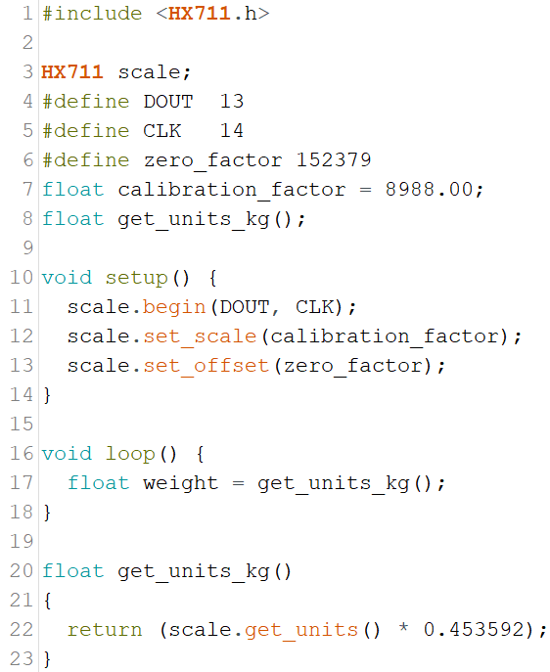

**รูปที่ 3.40** โปรแกรมการอ่านค่าจากโหลดเซลล์

3.2.2.2 การเชื่อมต่ออัลตร้าโซนิกกับไมโครคอนโทรลเลอร์

การเชื่อมต่ออัลตร้าโซนิกกับไมโครคอนโทรเลอร์ จะเชื่อมต่อโดยการใช้ขาต่างๆ แสดงดังรูปที่ 3.41 พร้อมทั้งใช้โปรแกรมในการอ่านค่าจากอัลตร้าโซนิก มีรายละเอียดดังต่อไปนี้

1) การต่ออัลตร้าโซนิกกับไมโครคอนโทรลเลอร์

Vcc ต่อกับ 5V

Gnd ต่อกับ GND

Trig ต่อกับ 2

Echo ต่อกับ 4



**รูปที่ 3.41** การเชื่อมต่ออัลตร้าโซนิกกับไมโครคอนโทรลเลอร์

2) โปรแกรมอ่านค่าจากอัลตร้าโซนิก

โปรแกรมอ่านค่าจากอัลตร้าโซนิกเริ่มจากการนำเข้าไลบรารี่ Ultrasonic จากนั้นกำหนดตัวแปร TRIG ให้ใช้ขา 2 ของไมโครคอนโทรลเลอร์และ ECHO ใช้ขา 4 ในส่วนลูปจะเรียกใช้ Ranging(CM) ในการอ่านระยะทางในหน่วยเซนติเมตร แสดงดังรูปที่ 3.42

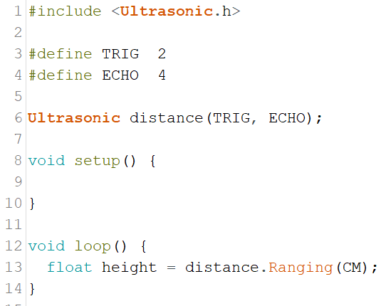

**รูปที่ 3.42** โปรแกรมการอ่านค่าจากอัลตร้าโซนิก

3.2.2.3 การเชื่อมต่อหน้าจอสัมผัสกับไมโครคอนโทรลเลอร์

การเชื่อมต่อหน้าจอสัมผัสกับไมโครคอนโทรลเลอร์นั้นจะเป็นการสื่อสารแบบใช้ Serial Port เชื่อมต่อกับหน้าจอสัมผัส แสดงดังรูปที่ 3.43 โดยจะกำหนด Serial Port ที่จะเชื่อมต่อได้ว่าใช้ขาไหน แสดงรายละเอียดดังต่อไปนี้

1) การต่อหน้าจอสัมผัสกับไมโครคอนโทรลเลอร์

VCC ต่อกับ 5V

GND ต่อกับ GND

RX ต่อกับ 16

TX ต่อกับ 22



**รูปที่ 3.43** การเชื่อมต่อหน้าจอสัมผัสกับไมโครคอนโทรลเลอร์

2) โปรแกรมสื่อสารข้อมูลกับหน้าจอสัมผัส

การสื่อสารข้อมูลกับหน้าจอสัมผัสนั้นมีทั้งการส่งและรับข้อมูล โดยโปรแกรมเริ่มต้นจากการนำเข้าไลบรารี่ Nextion จากนั้นในฟังก์ชัน setup จะกำหนดขาที่ใช้เชื่อมต่อแบบ Serial Port และในฟังก์ชัน loop จะแสดงตัวอย่าง การรออ่านค่าจากหน้าจอสัมผัสในบรรทัดที่ 11 การสั่งคำสั่งเปลี่ยนหน้าจอในบรรทัดที่ 12 และคำสั่งแสดลผลในบรรทัดที่ 13 แสดงดังรูปที่ 3.44

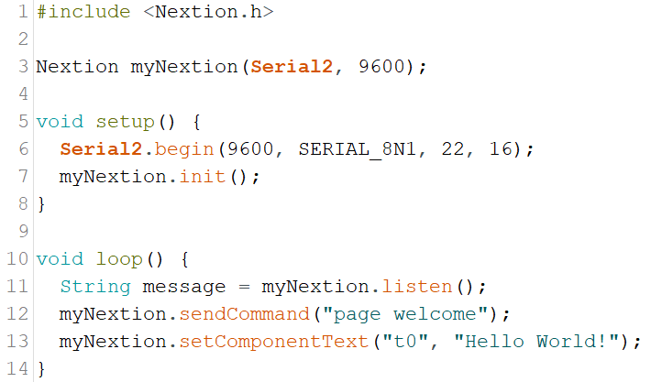

**รูปที่ 3.44** โปรแกรมสื่อสารข้อมูลกับหน้าจอสัมผัส

3.2.2.4 การเชื่อมต่อโมดูลเล่นเสียงกับไมโครคอนโทรลเลอร์

โมดูลเล่นเสียง DFPlayer Mini สื่อสารกับไมโครคอนโทรลเลอร์โดยใช้ Serial Port ที่กำหนดขาเอง แสดงดังรูปที่ 3.45 โดยการเชื่อมต่อจะมีรายละเอียดดังต่อไปนี้

1) การต่อโมดูลเล่นเสียงกับไมโครคอนโทรลเลอร์

VCC ต่อกับ 5V

GND ต่อกับ GND

RX ต่อกับ 17

TX ต่อกับ 21



**รูปที่ 3.45** การเชื่อมต่อโมดูลเล่นเสียงกับไมโครคอนโทรลเลอร์

นอกจากจะต่อโมดูลเล่นเสียงกับไมโครคอนโทรลเลอร์แล้วยังต้องต่อตัวต้านทาน ค่า 1K โอห์ม ค่อมระหว่างขา RX และ GND ของโมดูลเล่นเสียง พร้อมกับต่อเข้ากับ Speaker จากขา SPK_1 และ SPK_2 ด้วย

2) โปรแกรมควบคุมโมดูลเล่นเสียง

ในการควบการเล่นเสียงของโมดูล DFPlayer Mini ด้วยไมโครคอนโทรลเลอร์ จะเริ่มต้นจากการน้ำเข้าไลบรารี่ DFRobotDFPlayerMini จากนั้นกำหนดชื่อออบเจ็คของโมดูลและ Serial Port ส่วนในฟังก์ชัน setup จะกำหนดขาของไมโครคอนโทรลเลอร์ที่จะใช้สื่อสารแบบ Serial Port และในฟังก์ชัน loop เป็นตัวอย่างการสั่งเล่นเสียง แสดงดังรูปที่ 3.46

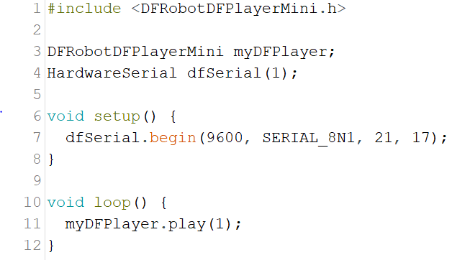

**รูปที่ 3.46** โปรแกรมควบคุมโมดูลเล่นเสียง

3.2.2.5 การเชื่อมต่อมอเตอร์กับไมโครคอนโทรลเลอร์

ในการเชื่อมต่อไมโครคอนโทรลเลอร์กับมอเตอร์จะอาศัยโมดูล Mini298N ในการขับมอเตอร์ แสดงดังรูปที่ 3.47 โดยการเชื่อมต่อขาต่างๆ มีรายละเอียดดังต่อไปนี้

1) การต่อโมดูล Mini298N กับไมโครคอนโทรลเลอร์

VCC ต่อกับ 5V

GND ต่อกับ GND

INT1 ต่อกับ 5

INT2 ต่อกับ 15

ในส่วนของการต่อมอเตอร์กับโมดูล Mini298N นั้น จะต่อที่ช่องสัญญาณขาออก MOTOR-A เนื่องจากสัญญาณขาเข้าเป็น INT1 และ INT2



**รูปที่ 3.47** การเชื่อมต่อมอเตอร์กับไมโครคอนโทรลเลอร์

2) โปรแกรมควบคุมมอเตอร์

ในการควบคุมมอเตอร์ให้หมุนตามที่ต้องการนั้น จะประกาศตัวแปรเพื่อระบุขาของไมโครคอนโทรลเลอร์ที่เชื่อมต่อกับมอเตอร์ จากนั้นในฟังก์ชัน setup จำกำหนดให้ขาที่ระบุเป็นสัญญาณขออกและในฟังก์ชัน loop จะเป็นตัวอย่างการสั่งให้มอเตอร์หมุน แสดงดังรูปที่ 3.48

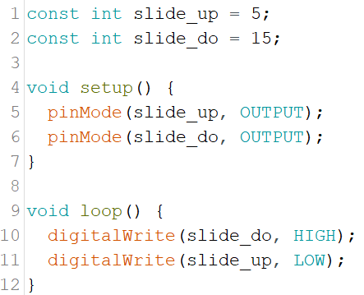

**รูปที่ 3.48** โปรแกรมควบคุมมอเตอร์

3.2.2.6 การเชื่อมต่อสวิตช์กับไมโครคอนโทรลเลอร์

การเชื่อมต่อสวิตช์กับไมโครคอนโทรลเลอร์เพื่ออ่านค่าสัญญาณขาเข้าจากสวิตช์นั้นจะต่อแบบคร่อม GND ให้สวิตช์คั่นระหว่าง GND และช่องสัญญาณขาเข้าของไมโครคอนโทรลเลอร์ แสดงดังรูปที่ 3.49

1) การต่อสวิตช์กับไมโครคอนโทรลเลอร์

switch_up ต่อกับ 23

switch_do ต่อกับ 18



**รูปที่ 3.49** การเชื่อมต่อสวิตช์กับไมโครคอนโทรลเลอร์

2) โปรแกรมอ่านค่าจากสวิตช์

ในการอ่านค่าจากสวิตช์นั้นจะกำหนดตัวแปรเพื่อทำการเชื่อมต่อเข้ากับขาของไมโครคอนโทรลเลอร์ จากนั้นในฟังก์ชัน setup จะกำหนดให้โหมดให้เป็น INPUT_PULLUP เพื่อให้ไมโครคอนโทรลเลอร์อ่านสัญญาณเป็น HIGH ตลอด จนกว่าจะมีการกดสวิตช์ค่อยจะอ่านสัญญาณจาก GND เป็น LOW และในฟังก์ชัน loop จะเป็นการอ่านค่าจากสวิตช์ แสดงดังรูปที่ 3.50

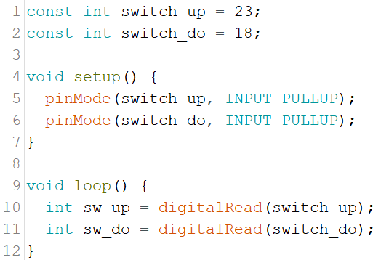

**รูปที่ 3.50** โปรแกรมอ่านค่าสวิตช์

3.2.3 การออกแบบวงจรสำหรับอุปกรณ์อิเล็กทรอนิกส์

เมื่อมีการทดสอบเชื่อมต่ออุปกรณ์ต่างๆเข้ากับไมโครคอนโทรลเลอร์แล้ว จากนั้นก็เขียนโปรแกรมควบคุมอุปกรณ์และทดสอบจนโปรแกรมและอุปกรณ์ฮาร์ดแวร์ทำงานสอดคล้องกันมากที่สุด แต่ในการเชื่อมต่ออุปกรณ์หลายๆตัวเข้าด้วยกันจำเป็นต้องมีการโยงสายไฟจำนวนมาก ทำดูไม่เป็นระเบียบและดูไม่สวยงาม จึงได้ออกแบบลายวงจรอิเล็กทรอนิกส์ไว้สำหรับติดตั้งอุปกรณ์ทุกๆตัวไว้ในบอร์ดแผ่นเดียว โดยจุดสีน้ำเงินที่เป็นวงกลมเป็นจุดสำหรับเสียบขาอุปกรณ์อิเล็กทรอนิกส์แต่ละตัว จุดสีแดงที่เป็นสี่เหลี่ยมเป็นจุดสำหรับใช้สายไฟเชื่อมโยงข้ามลายวงจร เนื่องจากการลากวงจรมีจุดที่เส้นทองแดงข้ามไปหากันไม่ได้ เส้นสีแดงหมายถึงเส้นทองแดงที่เชื่อมต่ออุปกรณ์แต่ละตัวเข้าหากัน และเส้นสีเขียวหมายถึงสายไฟที่ใช้สำหรับโยงข้ามลายวงจร แสดงดังรูปที่ 3.51

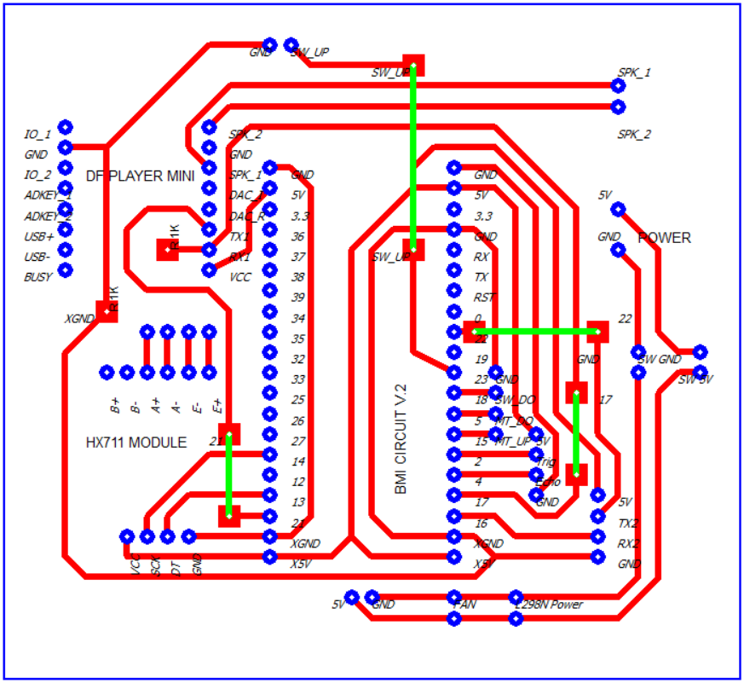

**รูปที่ 3.51** ลายวงจรอิเล็กทรอนิกส์

3.2.4 การออกแบบหน้าจอสัมผัส (Touch Screen)

ในระบบของเครื่องวัดค่าดัชนีมวลกายนั้นเรียกได้ว่าใช้การควบคุมจากหน้าจอสัมผัสเป็นส่วนมากทั้งการกดปุ่มต่างๆและแสดงผลข้อมูล จึงได้ออกแบบหน้าจอให้มีความเหมาะสมต่อการใช้งาน โดยใช้โปรแกรม Nextion Editor ในการออกแบบ ซึ่งรายละเอียดของจอในหน้าต่างๆ มีดังนี้

3.2.4.1 หน้าจอยินดีต้อนรับ (welcome)

ในหน้าจอ “ยินดีต้อนรับ” จะแสดงข้อความบอกผู้ใช้งานว่า **“แตะเพื่อใช้งาน”** และแสดงรูปภาพมือที่มีนิ้วชี้แตะบนหน้าจอ เมื่อผู้ใช้งานทำการแตะที่หน้าจอสัมผัสแล้ว หน้าจอสัมผัสจะเปลี่ยนไปยังหน้า “เมนู” ตามรูปที่ 3.53 แสดงภาพประกอบหน้าจอสัมผัสในหน้า “ยินดีต้อนรับ” ดังรูปที่ 3.52



**รูปที่ 3.52** แสดงหน้า “ยินดีต้อนรับ” บนหน้าจอสัมผัส

3.2.4.2 หน้าจอเมนู (menu)

ในหน้า “เมนู” เป็นหน้าสำหรับเลือกเมนูว่าจะใช้งานเครื่องวัดค่าดัชนีมวลกายในฐานะผู้ใช้ทั่วไปหรือสมาชิก โดยจะแสดงผลเป็นปุ่มกดคำว่า **“ผู้ใช้ทั่วไป”** และอีกปุ่มเป็นคำว่า **“เข้าสู่ระบบ”**และในกรณีที่ยังไม่ได้เป็นสมาชิก จะแสดงข้อความว่า **“สแกนเพื่อสมัครสมาชิก”** อยู่บนคิวอาร์โค้ดที่สามารถเชื่อมโยงกับเว็บแอปพลิเคชัน ระบบบันทึกค่าดัชนีมวลกาย และด้านล่างของคิวอาร์โค้ดจะแสดงข้อความเป็น URL ของ **“www.ecpbmi.in.th”** เพื่อไปยังระบบบันทึกค่าดัชนีมวลกายเช่นเดียวกัน ในกรณีที่เข้าเว็บไชต์โดยไม่ได้สแกนคิวอาร์โค้ด แสดงดังรูปที่ 3.53

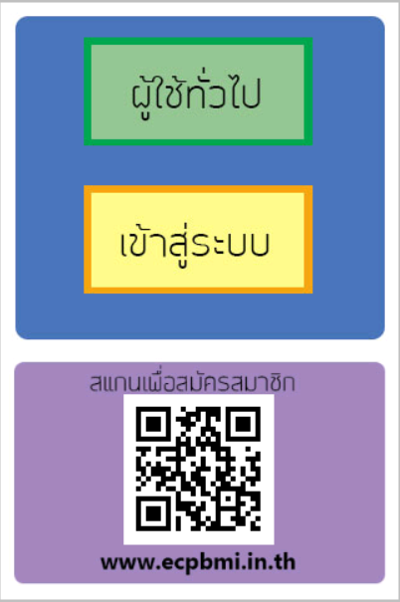

**รูปที่ 3.53** แสดงหน้า “เมนู” บนหน้าจอสัมผัส

3.2.4.3 หน้าจอเริ่มต้น (start)

เมื่อมีการกดปุ่ม “ผู้ใช้ทั่วไป” บนหน้าเมนู หน้าจอสัมผัสจะถูกเปลี่ยนมายังหน้า เริ่มต้น หรือเมื่อมีการเข้าสู่ระบบสำเร็จก็จะมายังหน้าเริ่มต้นนี้เหมือนกัน โดยการออกแบบจะเป็นปุ่มกดรูปทรงวงกลมที่มีข้อความคำว่า **“เริ่ม”** แสดงอยู่สำหรับให้ผู้ใช้งานกดปุ่มเริ่มเพื่อทำการวัดค่าบนเครื่องวัดค่าดัชนีมวลกาย และมีปุ่มกลับสู่หน้าหลักที่แสดงข้อความคำว่า **“หน้าแรก”** อยู่ด้านล่างปุ่ม **“เริ่ม”** แสดงดังรูปที่ 3.54

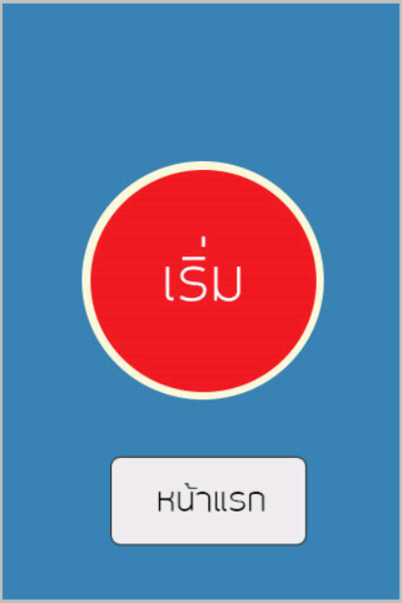

**รูปที่ 3.54** แสดงหน้า “เริ่มต้น” บนหน้าจอสัมผัส

3.2.4.4 หน้าจอเข้าสู่ระบบ (login)

เมื่อมีการกดปุ่ม “เข้าสู่ระบบ” บนหน้าเมนู หน้าจอสัมผัสจะถูกเปลี่ยนมายังหน้า เข้าสู่ระบบ เพื่อรอการกรอกข้อมูลหมายเลขโทรศัพท์และรหัสผ่านในการเข้าสู่ระบบ โดยการออกแบบหน้าจอสัมผัสจะแสดงข้อความว่า **“หมายเลขโทรศัพท์”** บนช่องแสดงผลหมายเลขโทรศัพท์ และคำว่า **“รหัสผ่าน”** บนช่องแสดงผลรหัสผ่าน จากนั้นจะมีปุ่ม **“เข้าสู่ระบบ”** เพื่อกดเข้าสู่ระบบและปุ่ม **“ย้อนกลับ”** เพื่อย้อนกลับไปยังหน้าเมนู แสดงดังรูปที่ 3.55

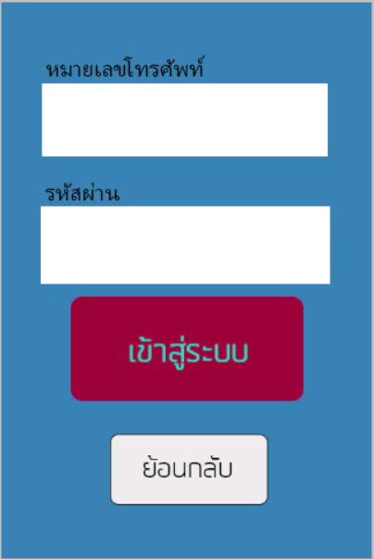

**รูปที่ 3.55** แสดงหน้า “เข้าสู่ระบบ” บนหน้าจอสัมผัส

3.2.4.5 หน้าจอกรอกหมายเลขโทรศัพท์ (input_username)

ในหน้าจอ “กรอกหมายเลขโทรศัพท์” การออกแบบหน้าจอสัมผัสจะแสดงข้อความว่า **“หมายเลขโทรศัพท์”** บนช่องแสดงผลหมายเลขโทรศัพท์ และจะมีปุ่มกดหมายเลขตั้งแต่เลข 0 ถึง เลข 9 พร้อมกับปุ่มแก้ไขข้อมูลและปุ่มตกลง เมื่อมีการกดตัวเลขหน้าจอจะแสดงผลตัวเลขที่กด ขึ้นมาบนช่องแสดงผล หากมีการกดปุ่ม **“แก้ไข”** จะล้างข้อมูลทั้งหมดออกไปเพื่อให้กรอกข้อมูลใหม่ และกดปุ่ม **“ตกลง”** เพื่อยืนยัน แสดงดังรูปที่ 3.56

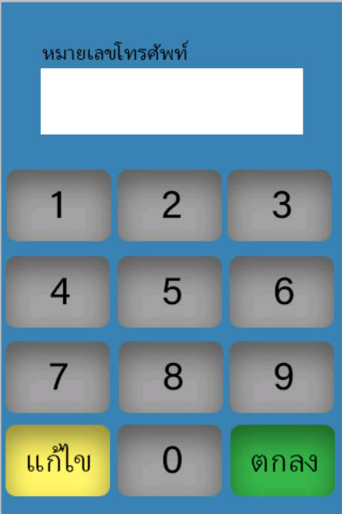

**รูปที่ 3.56** แสดงหน้า “กรอกหมายเลขโทรศัพท์” บนหน้าจอสัมผัส

3.2.4.6 หน้าจอกรอกรหัสผ่าน (input_password)

ในหน้าจอ “กรอกรหัสผ่าน” การออกแบบหน้าจอสัมผัสจะแสดงข้อความว่า **“รหัสผ่าน”** บนช่องแสดงผลรหัสผ่าน และจะมีปุ่มกดหมายเลขตั้งแต่เลข 0 ถึง เลข 9 พร้อมกับปุ่มแก้ไขข้อมูลและปุ่มตกลง เมื่อมีการกดตัวเลขหน้าจอจะแสดงผลตัวเลขที่กด ขึ้นมาบนช่องแสดงผล หากมีการกดปุ่ม **“แก้ไข”** จะล้างข้อมูลทั้งหมดออกไปเพื่อให้กรอกข้อมูลใหม่ และกดปุ่ม **“ตกลง”** เพื่อยืนยัน แสดงดังรูปที่ 3.57

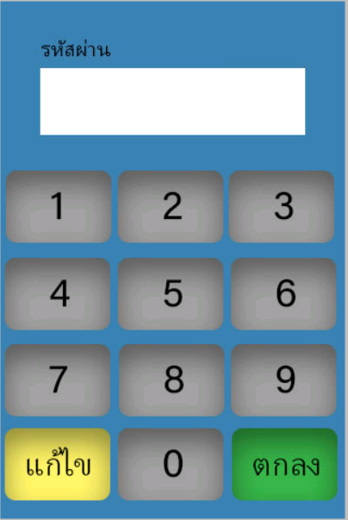

**รูปที่ 3.57** แสดงหน้า “กรอกรหัสผ่าน” บนหน้าจอสัมผัส

3.2.4.7 หน้าจอกำลังเข้าสู่ระบบ (onlogin)

เมื่อมีการกดปุ่ม เข้าสู่ระบบ บนหน้าเข้าสู่ระบบ หน้าจอสัมผัสจะแสดงหน้า กำลังเข้าสู่ระบบ เป็นหน้าจอที่มีข้อความบอกเป็นคำว่า **“กำลังเข้าสู่ระบบ”** และมีไอคอนเป็นรูปภาพที่มีลักษณะเหมือนการหมุน แสดงดังรูปที่ 3.58



**รูปที่ 3.58** แสดงหน้า “กำลังเข้าสู่ระบบ” บนหน้าจอสัมผัส

3.2.4.8 หน้าจอไม่มีผู้ใช้ในระบบ (status_nouser)

หลังจากระบบตรวจสอบข้อมูลชื่อผู้ใช้และรหัสผ่าน หากไม่เจอข้อมูลชื่อผู้ใช้ในฐานข้อมูล หน้าจอสัมผัสจะแสดงหน้า “ไม่มีผู้ใช้ในระบบ” โดยการออกแบบหน้าจอนี้จะแสดงข้อความว่า **“ไม่มีผู้ใช้ในระบบ”** มีไอคอนรูปคนและแว่นขยายที่มีเครื่องหมายคำถาม บ่งบอกว่าหาบุคคลไม่เจอ และมีปุ่มกด **“ย้อนกลับ”** เพื่อกดกลับไปหน้าเข้าสู่ระบบ แสดงดังรูปที่ 3.59



**รูปที่ 3.59** แสดงหน้า “ไม่มีผู้ใช้ในระบบ” บนหน้าจอสัมผัส

3.2.4.9 หน้าจอรหัสผ่านไม่ถูกต้อง (status_nopass)

หลังจากระบบตรวจสอบข้อมูลชื่อผู้ใช้และรหัสผ่าน หากเจอข้อมูลชื่อผู้ใช้ในฐานข้อมูล แต่ตรวจสอบไม่เจอรหัสผ่าน หน้าจอสัมผัสจะแสดงหน้า “รหัสผ่านไม่ถูกต้อง” โดยการออกแบบหน้าจอนี้จะแสดงข้อความว่า **“รหัสผ่านไม่ถูกต้อง”** มีไอคอนรูปวงกลมมีกากบาทอยู่ตรงกลาง บ่งบอกว่ามีความผิดพลาด และมีปุ่มกด **“ย้อนกลับ”** เพื่อกดกลับไปหน้าเข้าสู่ระบบ แสดงดังรูปที่ 3.60

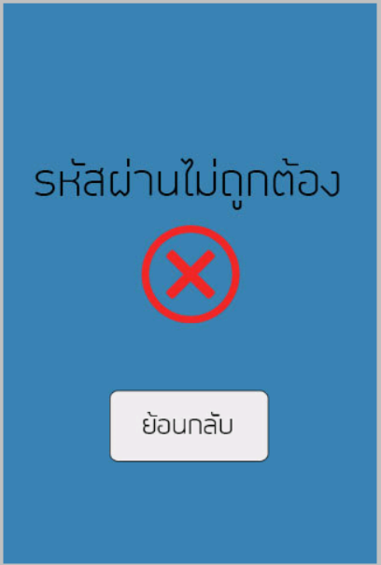

**รูปที่ 3.60** แสดงหน้า “รหัสผ่านไม่ถูกต้อง” บนหน้าจอสัมผัส

3.2.4.10 หน้าจอฐานข้อมูลยังไม่เปิดให้บริการ (status_noapi)

เมื่อมีการกด เข้าสู่ระบบ แล้วระบบไม่สามารถเรียกไปยัง API ได้ หน้าจอสัมผัสจะแสดงหน้า “ฐานข้อมูลยังไม่เปิดให้บริการ” โดยการออกแบบหน้าจอนี้จะแสดงข้อความว่า **“ระบบฐานข้อมูลยังไม่เปิดให้บริการ”** มีไอคอนรูปฐานข้อมูลและเครื่องหมายเตือน บ่งบอกว่ามีความผิดพลาด และมีปุ่มกด **“ย้อนกลับ”** เพื่อกดกลับไปหน้าเข้าสู่ระบบ แสดงดังรูปที่ 3.61

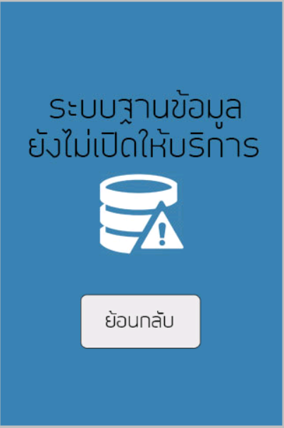

**รูปที่ 3.61** แสดงหน้า “ฐานข้อมูลยังไม่เปิดให้บริการ” บนหน้าจอสัมผัส

3.2.4.11 หน้าจอคำนวณ (calculate)

เมื่อมีการกดปุ่มเริ่มต้นจากหน้า เริ่มต้น หน้าจอสัมผัสจะมายังหน้า คำนวณ ในหน้านี้การออกแบบหน้าจอจอมีช่องแสดงผลข้อมูล 2 ช่อง คือช่องแสดงค่าน้ำหนักที่อ่านได้จากโหลดเซลล์ และบนช่องแสดงค่าน้ำหนักจะมีข้อความบอกว่า **“น้ำหนัก”** เพื่อบ่งบอกว่าช่องนี้แสดงผลเป็นตัวเลขของค่าน้ำหนักที่อ่านได้ และมีช่องแสดงค่าส่วนสูงที่อ่านได้จากอัลตร้าโซนิก และบนช่องแสดงค่าส่วนสูงจะมีข้อความบอกว่า **“ส่วนสูง”** เพื่อบ่งบอกว่าช่องนี้แสดงผลเป็นตัวเลขของค่าส่วนสูงที่อ่านได้ แสดงดัง รูปที่ 3.62

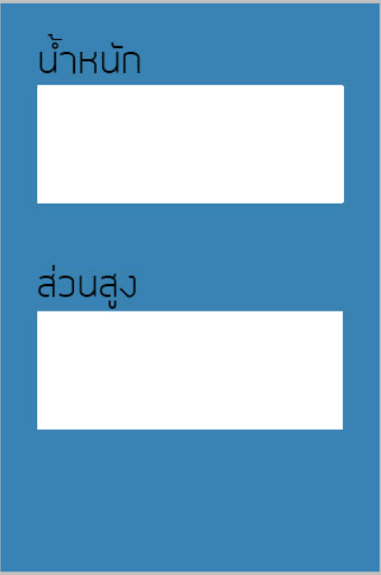

**รูปที่ 3.62** แสดงหน้า “คำนวณ” บนหน้าจอสัมผัส

3.2.4.12 หน้าจอแสดงข้อมูลของผู้ใช้ทั่วไป (nouser_show)

เมื่อมีการชั่งน้ำหนักและวัดส่วนสูงในหน้าคำนวณเสร็จแล้ว จะสรุปข้อมูลทั้งหมดที่วัดได้ พร้อมทั้งแสดงค่าดัชนีมวลกายและเกณฑ์ที่วัดได้ โดยจะมีช่องแสดงผลข้อมูลจำนวน 4 ช่อง คือช่อง น้ำหนัก ส่วนสูง BMI และเกณฑ์ โดยเกณฑ์ต่างๆจะแบ่งออกเป็นตัวเลขคือ 1 2 3 และ 4 บ่งบอกว่าเกณฑ์ 1 คือ ผอม เกณฑ์ 2 คือ ปกติ เกณฑ์ 3 คือ อ้วน และเกณฑ์ 4 คืออ้วนมาก ส่วนล่างสุดของหน้าจอสัมผัสจะเป็นปุ่มกด “เสร็จสิ้น” เพื่อสิ้นสุดการทำงาน แสดงดังรูปที่ 3.63

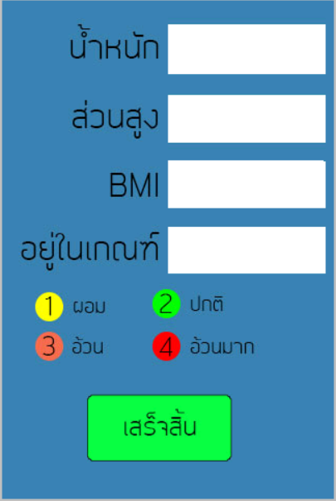

**รูปที่ 3.63** แสดงหน้า “แสดงข้อมูลของผู้ใช้ทั่วไป” บนหน้าจอสัมผัส

3.2.4.13 หน้าจอแสดงข้อมูลของสมาชิก (user_show)

เมื่อมีการชั่งน้ำหนักและวัดส่วนสูงในหน้าคำนวณเสร็จแล้ว จะสรุปข้อมูลทั้งหมดที่วัดได้ พร้อมทั้งแสดงค่าดัชนีมวลกายและเกณฑ์ที่วัดได้ โดยจะมีช่องแสดงผลข้อมูลจำนวน 4 ช่อง คือช่อง น้ำหนัก ส่วนสูง BMI และเกณฑ์ โดยเกณฑ์ต่างๆจะแบ่งออกเป็นตัวเลขคือ 1 2 3 และ 4 บ่งบอกว่าเกณฑ์ 1 คือ ผอม เกณฑ์ 2 คือ ปกติ เกณฑ์ 3 คือ อ้วน และเกณฑ์ 4 คืออ้วนมาก ส่วนล่างสุดของหน้าจอสัมผัสจะเป็นปุ่มกด “เสร็จสิ้น” เพื่อสิ้นสุดการทำงาน และปุ่มบันทึกสำหรับบันทึกข้อมูลไปยังฐานข้อมูล แสดงดังรูปที่ 3.64

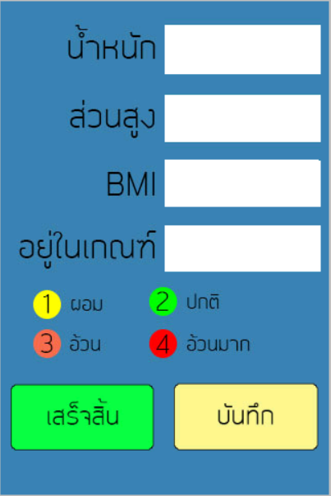

**รูปที่ 3.64** แสดงหน้า “แสดงข้อมูลของสมาชิก” บนหน้าจอสัมผัส

3.2.4.14 หน้าจอกำลังบันทึกข้อมูล (onsave)

เมื่อมีการกดปุ่ม บันทึก บนหน้าแสดงข้อมูลสมาชิก หน้าจอสัมผัสจะแสดงหน้า กำลังบันทึกข้อมูล เป็นหน้าจอที่มีข้อความบอกเป็นคำว่า **“กำลังบันทึกข้อมูล”** และมีไอคอนเป็นรูปภาพที่มีลักษณะเหมือนการหมุน แสดงดังรูปที่ 3.65



**รูปที่ 3.65** แสดงหน้า “กำลังบันทึกข้อมูล” บนหน้าจอสัมผัส

3.2.4.15 หน้าจอบันทึกข้อมูลเสร็จสิ้น (save_success)

หากทำการบันทึกข้อมูลลงไปในฐานข้อมูลสำเร็จ หน้าจอสัมผัสจะแสดงหน้า บันทึกข้อมูลเสร็จสิ้น โดยหน้าจอจะแสดงเป็นข้อความที่มีคำว่า **“บันทึกข้อมูลเสร็จสิ้น”** พร้อมกับไอคอนที่เป็นรูปเครื่องหมาย ถูกต้อง และมีปุ่มกด **“ตกลง”** เพื่อสิ้นสุดการทำงาน แสดงดังรูปที่ 3.66

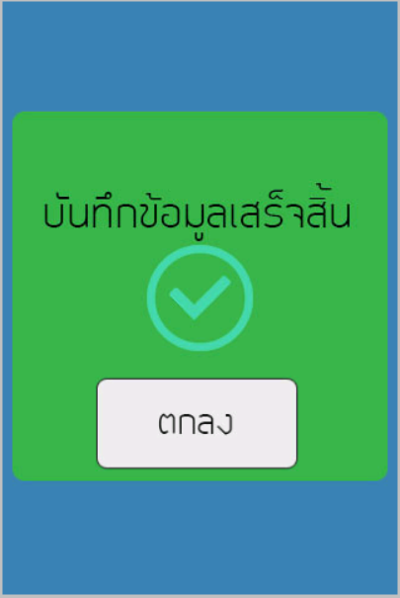

**รูปที่ 3.66** แสดงหน้า “บันทึกข้อมูลเสร็จสิ้น” บนหน้าจอสัมผัส

3.2.4.16 หน้าจอกำลังเชื่อมต่ออินเทอร์เน็ต (connected)

หน้า กำลังเชื่อมต่ออินเทอร์เน็ต เป็นแสดงข้อความว่า **“กำลังเชื่อมต่ออินเทอร์เน็ต”** พร้อมไอคอนประกอบเป็นรูปสัญญาณ โดยหน้านี้จะแสดงเมื่อเริ่มต้นการเปิดเครื่องวัดค่าดัชนีมวลกายและเมื่ออินเทอร์เน็ตขาดการเชื่อมต่อระหว่างการทำงาน แสดงดังรูปที่ 3.67

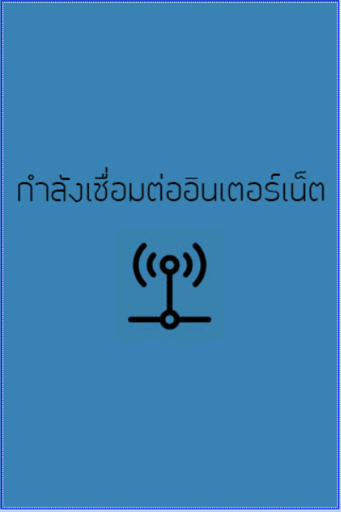

**รูปที่ 3.67** แสดงหน้า “กำลังเชื่อมต่ออินเทอร์เน็ต” บนหน้าจอสัมผัส

3.2.4.17 หน้าจอกรุณาใส่ SD Card (sdcard)

หน้ากรุณาใส่ SD Card เป็นหน้าที่จะแสดงเมื่อเปิดเครื่องวัดค่าดัชนีมวลกายแล้วไม่ได้ใส่ SD Card เข้าไปในโมดูลเล่นเสียง โดยการแสดงหน้าจอจะมีคำว่า **“กรุณาใส่ SD Card”** และมีไอคอนรูป SD Card แสดงอยู่ ดังรูปที่ 3.68

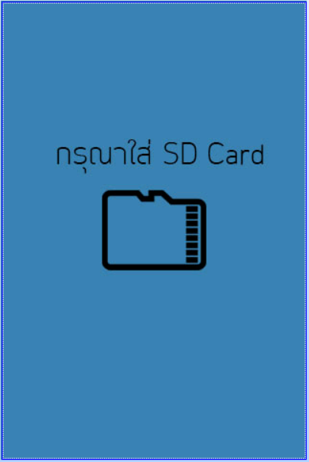

**รูปที่ 3.68** แสดงหน้า “กรุณาใส่ SD Card” บนหน้าจอสัมผัส

3.2.5 การออกแบบตัวเครื่อง

ในการออกแบบตัวเครื่อง ของเครื่องวัดค่าดัชนีมวลกายจะออกแบบโดยใช้โครงสร้างพื้นฐานเป็นเหล็กตั้งแต่ฐานครอบตัวโหลดเซลล์ เสาตรงกลาง ไปจนถึงเหล็กที่ยื่นออกมาสำหรับติดอัลตร้าโซนิก ในส่วนของเค้าโครงจะใช้ไฟเบอร์กลาสในการออกแบบในส่วนโค้งต่างๆ เพื่อให้ตัวเครื่องมีความสวยงาม และตรงกลางของเสาส่วนบนจะติดรางสำหรับเฟืองเพื่อให้กล่องของฉากวัดส่วนสูงเลื่อนขึ้นลงได้ โดยแผ่นที่ใช้เป็นฉากจะเป็นพลาสติกแบบอ่อนและบางเพื่อให้มีน้ำหนักเบาที่สุดและไม่ทำให้ฉากเลื่อนลงมาเอง แสดงรูปการออกแบบตัวเครื่อง ของเครื่องวัดค่าดัชนีมวลกาย ดังรูปที่ 3.69 รูปที่ 3.70 และรูปที่ 3.71

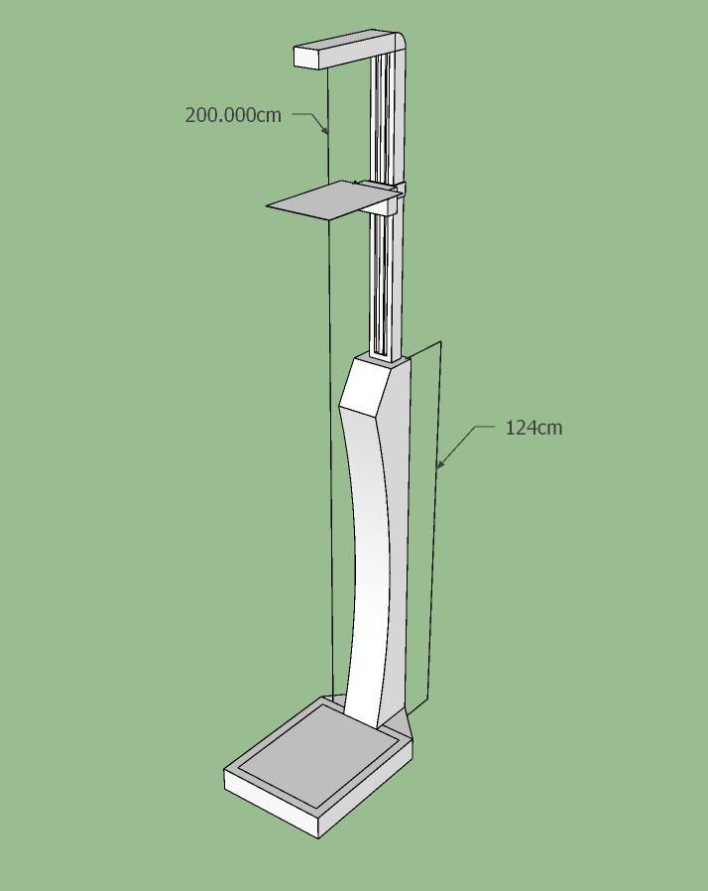

**รูปที่ 3.69** แสดงแบบตัวเครื่องวัดค่าดัชนีมวลกายด้านหน้า

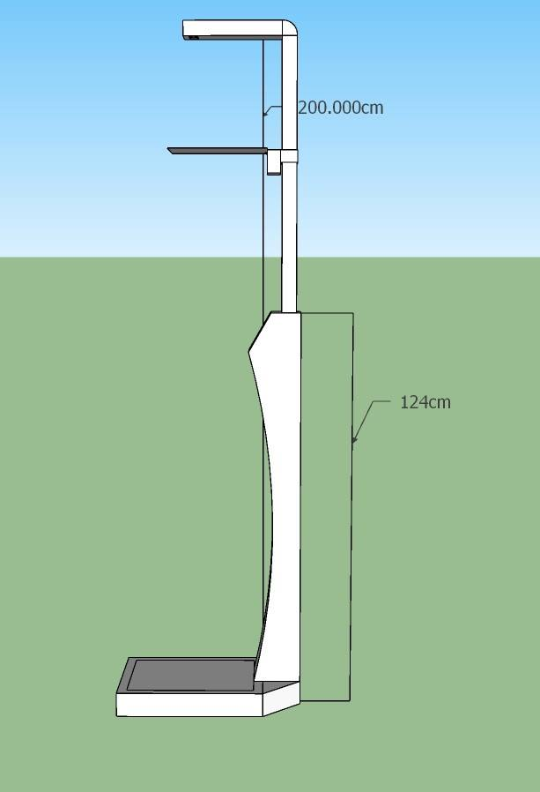

**รูปที่ 3.70** แสดงแบบตัวเครื่องวัดค่าดัชนีมวลกายด้านข้าง

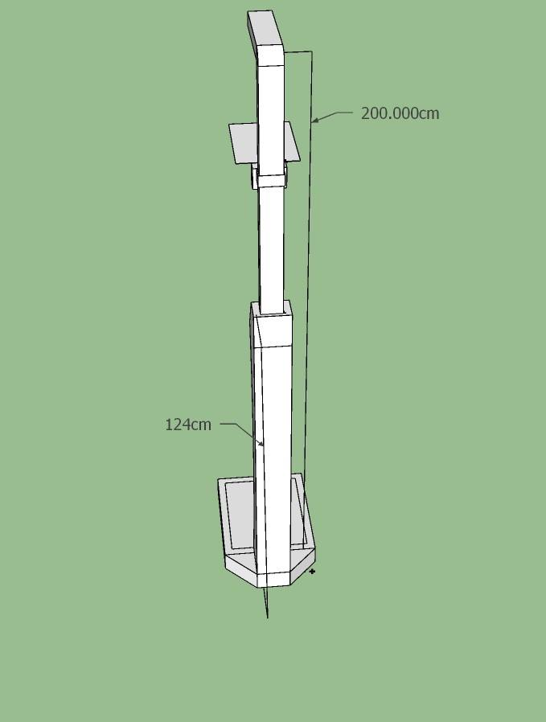

**รูปที่ 3.71** แสดงแบบตัวเครื่องวัดค่าดัชนีมวลกายด้านหลัง

**3.3 การออกแบบเว็บแอปพลิเคชัน**

3.3.1 การวิเคราะห์ระบบ

ระบบบันทึกค่าดัชนีมวลกาย เป็นระบบที่ใช้สำหรับบันทึกค่า น้ำหนัก ส่วนสูง ดัชนีมวลกาย สถานที่ของเครื่อง วันที่วัดค่า และเกณฑ์ ที่วัดได้จากเครื่องวัดค่าดัชนีมวลกายลงในฐานข้อมูล โดยระบบจะสามารถให้ผู้ใช้งานกรอกข้อมูลเพื่อสมัครสมาชิกแล้วนำชื่อผู้ใช้ (หมายเลขโทรศัพท์) และรหัสผ่านไปทำการเข้าสู่ระบบบนเครื่องวัดค่าดัชนีมวลกายเพื่อเก็บประวัติการใช้งาน จากนั้นจะสามารถเข้าสู่ระบบบนเว็บเบราเซอร์เพื่อดูประวัติการใช้งานย้อนหลังได้ โดยจะแสดงค่าของข้อมูลที่วัดได้ในหน้าหลัก (home-page) โดยการแสดงจะแสดงข้อมูลการวัดค่าครั้งล่าสุดก่อนและเรียงค่าในครั้งก่อนมาเรื่อยๆ และในหน้านี้ยังแสดงข้อมูลส่วนตัวของผู้ใช้ อีกทั้งระบบนี้ยังมีหน้าแก้ไขข้อมูลส่วนตัว (edit-page) สำหรับให้ผู้ใช้งานแก้ไขข้อมูลส่วนตัว

3.3.2 ภาพรวมระบบ

การใช้งานระบบบันทึกค่าดัชนีมวลกายเป็นระบบสำหรับผู้ใช้งาน แสดงดังรูปที่ 3.72 โดยผู้ใช้งานมีบทหน้าที่เกี่ยวข้องกับการใช้งานระบบดังนี้

3.3.2.1 สมัครสมาชิก

ผู้ใช้งานสามารถสมัครสมาชิกได้โดยการกรอกข้อมูลส่วนตัวให้ครบทุกช่องและใช้เบอร์โทรศัพท์เป็น ชื่อผู้ใช้ สำหรับการใช้งานระบบ

3.3.2.2 เข้าสู่ระบบ

เมื่อสมัครสมาชิกแล้วผู้ใช้งานสามารถเข้าสู่ระบบได้โดยกรอกเบอร์โทรศัพท์ที่ได้สมัครและรหัสผ่านในการเข้าสู่ระบบ

3.3.2.3 ดูข้อมูลส่วนตัว

ผู้ใช้งานสามารถดูข้อมูลส่วนตัวได้ในหน้าหลักของเว็บแอปพลิเคชันหลังจากการ เข้าสู่ระบบแล้ว

3.3.2.4 ดูประวัติการใช้งานเครื่องวัดค่าดัชนีมวลกาย

ผู้ใช้งานสามารถดูประวัติการใช้งานเครื่องวัดค่าดัชนีมวลกายได้ในหน้าหลักของเว็บแอปพลิเคชันหลังจากการเข้าสู่ระบบแล้ว

3.3.2.5 แก้ไขข้อมูลส่วนตัว

ผู้ใช้งานสามารถแก้ไขข้อมูลส่วนตัวได้หลังจากเข้าสู่ระบบแล้ว โดยการแก้ไขข้อมูลส่วนตัวจะทำในหน้า แก้ไขข้อมูลส่วนตัว

3.3.2.6 ออกจากระบบ

หลังจากการเข้าสู่ระบบและใช้งานเว็บแอปพลิเคชัน ผู้ใช้งานสามารถทำการออกจากระบบได้โดยการกดปุ่ม ออกจากระบบ



**รูปที่ 3.72** แสดง Use Case Diagram ระบบบันทึกค่าดัชนีมวลกาย

**ตารางที่ 3.1** แสดง Use Case Description ในส่วน สมัครสมาชิก

|  |  |
| --- | --- |
| **Use Case ID** | 1 |
| **Use Case Title** | สมัครสมาชิก |
| **Primary Actor** | ผู้ใช้งาน |
| **Main Flow** | กรอกข้อมูลส่วนตัวเพื่อทำการสมัครสมาชิก |
| **Exceptional Flow** | หากกรอก เบอร์โทรศัพท์ ซ้ำ จะแจ้งเตือน “หมายเลขนี้ถูกลงทะเบียนแล้ว” |

**ตารางที่ 3.2** แสดง Use Case Description ในส่วน เข้าสู่ระบบ

|  |  |
| --- | --- |
| **Use Case ID** | 2 |
| **Use Case Title** | เข้าสู่ระบบ |
| **Primary Actor** | ผู้ใช้งาน |
| **Main Flow** | กรอกเบอร์โทรศัพท์และรหัสผ่านเพื่อเข้าสู่ระบบ |
| **Exceptional Flow** | หากไม่ได้ลงทะเบียนไว้ จะแจ้ง “ไม่มีผู้ใช้นี้” และรหัสผ่านผิดจะแจ้ง “รหัสผ่านไม่ถูกต้อง” |

**ตารางที่ 3.3** แสดง Use Case Description ในส่วน ดูข้อมูลส่วนตัว

|  |  |
| --- | --- |
| **Use Case ID** | 3 |
| **Use Case Title** | ดูข้อมูลส่วนตัว |
| **Primary Actor** | ผู้ใช้งาน |
| **Main Flow** | ดูข้อมูลส่วนตัวในหน้าหลัก |
| **Exceptional Flow** |  |

**ตารางที่ 3.4** แสดง Use Case Description ในส่วน ดูประวัติการใช้งานเครื่องวัดค่าดัชนีมวลกาย

|  |  |
| --- | --- |
| **Use Case ID** | 4 |
| **Use Case Title** | ดูประวัติการใช้งานเครื่องวัดค่าดัชนีมวลกาย |
| **Primary Actor** | ผู้ใช้งาน |
| **Main Flow** | ดูประวัติค่าน้ำหนัก ส่วนสูง ดัชนีมวลกาย สถานที่ใช้งาน วันที่ใช้งาน และเกณฑ์ของร่างกาย ในหน้าหลัก |
| **Exceptional Flow** |  |

**ตารางที่ 3.5** แสดง Use Case Description ในส่วน แก้ไขข้อมูลส่วนตัว

|  |  |
| --- | --- |
| **Use Case ID** | 5 |
| **Use Case Title** | แก้ไขข้อมูลส่วนตัว |
| **Primary Actor** | ผู้ใช้งาน |
| **Main Flow** | แก้ไขข้อมูลส่วนตัว โดยการกรอกรหัสผ่านยืนยันในการแก้ไข |
| **Exceptional Flow** | หากรหัสไม่ถูกต้องจะแจ้ง “รหัสผ่านไม่ถูกต้อง” และระบบจะไม่แก้ไขข้อมูล |

**ตารางที่ 3.6** แสดง Use Case Description ในส่วน ออกจากระบบ

|  |  |
| --- | --- |
| **Use Case ID** | 6 |
| **Use Case Title** | ออกจากระบบ |
| **Primary Actor** | ผู้ใช้งาน |
| **Main Flow** | ออกจากระบบ |
| **Exceptional Flow** |  |

3.3.3 การออกแบบหน้าเว็บแอปพลิเคชัน

เว็บแอปพลิเคชันที่ออกแบบให้สามารถใช้งานได้กับเว็บเบราเซอร์ Google Chrome และ Microsoft Edge โดยหน้าเว็บแอปพลิเคชั่นต่างๆ จะมีรายละเอียดดังต่อไปนี้

3.3.3.1 หน้าแรก (auth/home)

ในหน้าแรกของเว็บแอปพลิเคชันจะมีปุ่ม 2 ปุ่ม คือปุ่มเข้าสู่ระบบและปุ่มสมัครสมาชิกเมื่อทำการกดแต่ละปุ่มก็จะเปลี่ยนหน้าไปยังหน้าที่กำหนด แสดงดังรูปที่ 3.73

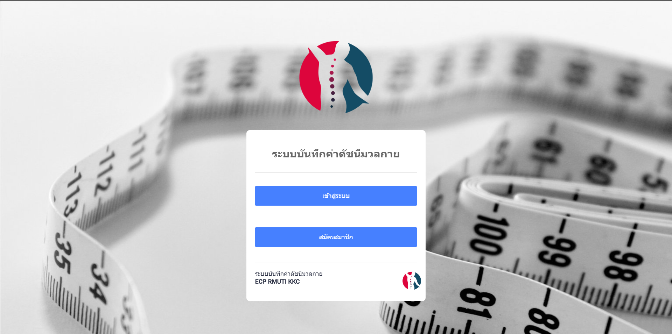

**รูปที่ 3.73** แสดงหน้าแรกของระบบบันทึกค่าดัชนีมวลกาย

3.3.3.2 หน้าสมัครสมาชิก (auth/registration)

ในหน้าสมัครสมาชิกจะเป็นหน้าสำหรับกรอกข้อมูลต่างๆ ตั้งแต่คำนำหน้าเป็นแบบเลือก ชื่อและนามสกุลเป็นช่องให้กรอกข้อมูล เพศเป็นแบบเลือก วันเกิดเป็นแบบเลือกในรูปแบบวันที่ เบอร์โทรศัพท์เป็นช่องให้กรอกได้เฉพาะตัวเลข 10 หลักเท่านั้น และรหัสผ่านต้องกรอกเป็นตัวเลข 4–6 หลักเท่านั้น แล้วมีปุ่มสำหรับกดสมัครสมาชิก แสดงดังรูปที่ 3.74

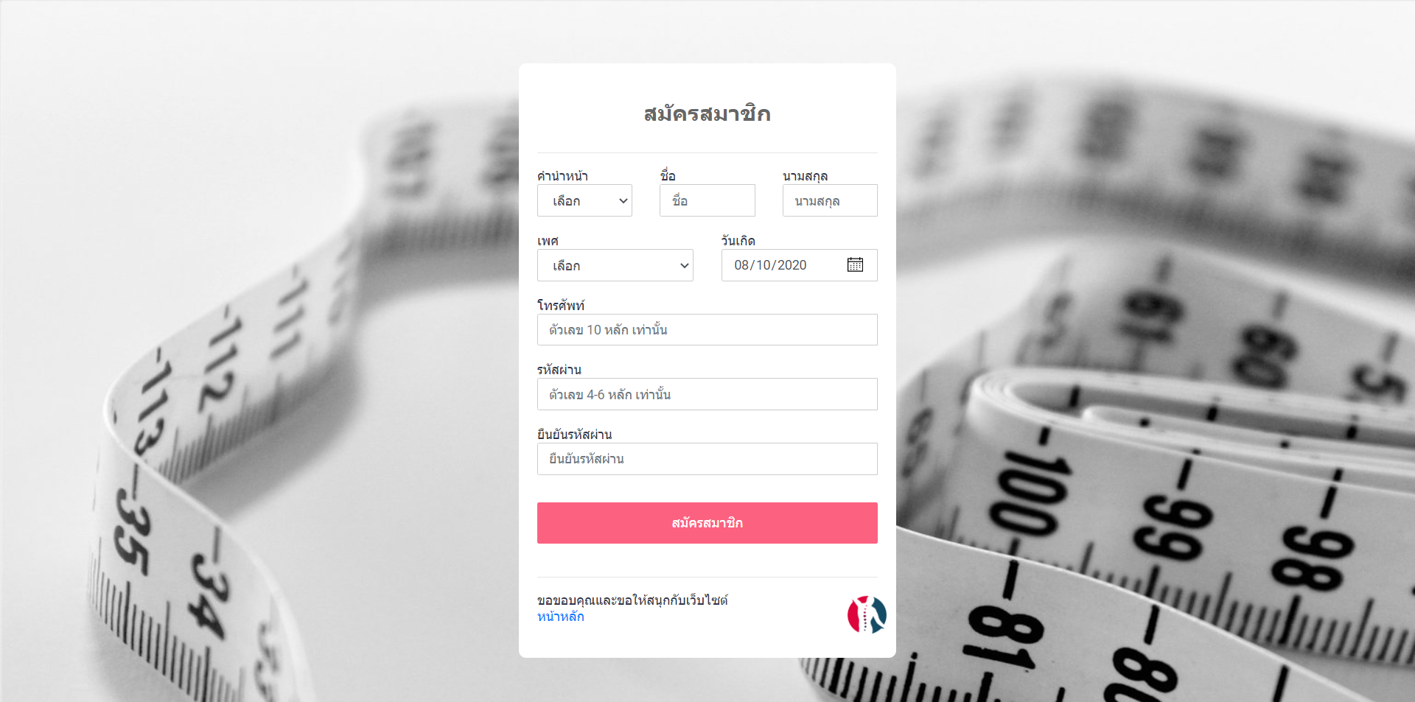

**รูปที่ 3.74** แสดงหน้าสมัครสมาชิกของระบบบันทึกค่าดัชนีมวลกาย

3.3.3.3 หน้าเข้าสู่ระบบ (auth/login)

ในหน้าเข้าสู่ระบบจะมีช่องให้กรอกข้อมูล 2 ช่อง คือช่องชื่อผู้ใช้หรือหมายเลขโทรศัพท์และช่องรหัสผ่าน แล้วมีปุ่มเข้าสู่ระบบเพื่อให้กดเพื่อทำการเข้าสู่ระบบ แสดงหน้าเข้าสู่ระบบดังรูปที่ 3.75

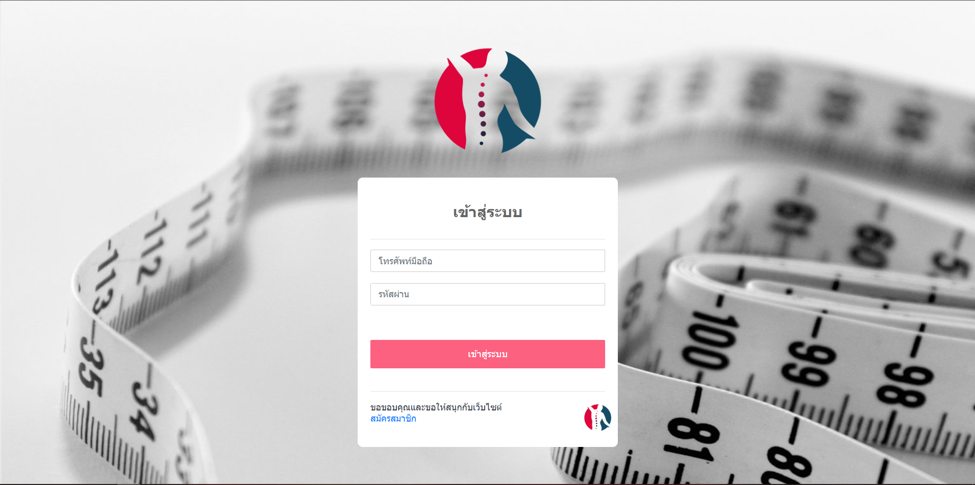

**รูปที่ 3.75** แสดงหน้าเข้าสู่ระบบของระบบบันทึกค่าดัชนีมวลกาย

3.3.3.4 หน้าหลัก (home-page)

ในหน้าหลักจะแสดงรูปเกณฑ์ต่างๆของค่าดัชนีมวลกาย ข้อมูลส่วนตัวที่มีการคำนวณอายุจากวัน เดือน ปี ตามวันเกิดที่เราสมัครสมาชิกเข้ามา และแสดงรายละเอียดข้อมูลล่าสุด แล้วในส่วนล่างจะแสดงประวัติการใช้งานเครื่องวัดค่าดัชนีมวลกายเรียงลำดับจากวันที่ล่าสุดลงไป แสดงดัง รูปที่ 3.76

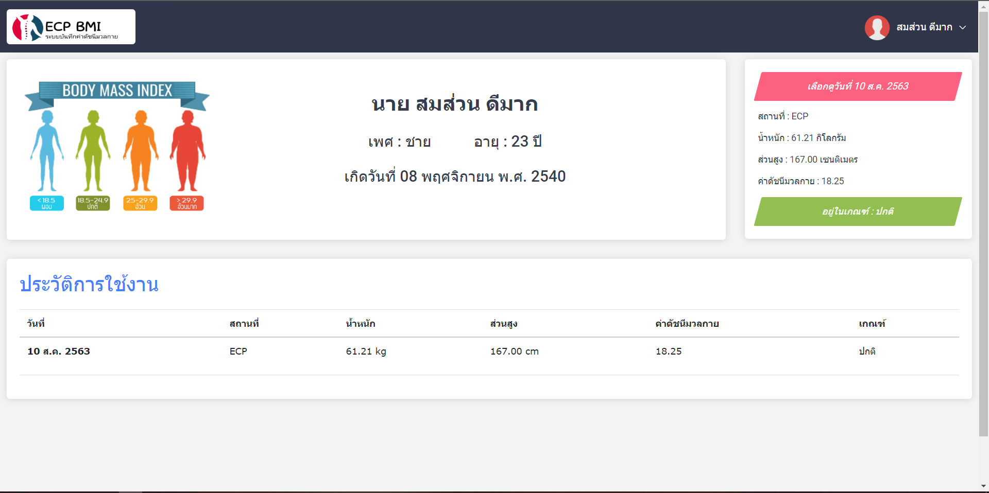

**รูปที่ 3.76** แสดงหน้าหลักของระบบบันทึกค่าดัชนีมวลกาย

3.3.3.5 หน้าแก้ไขข้อมูลส่วนตัว (edit-page)

หน้าแก้ไขข้อมูลจะแสดงข้อมูลเดิมของผู้ใช้ สามารถเลือกแก้ไขข้อมูลตรงไหนก็ได้ และกรอกรหัสผ่านแล้วกดปุ่มแก้ไข เพื่อแก้ไขข้อมูลส่วนตัว แสดงดังรูปที่ 3.77

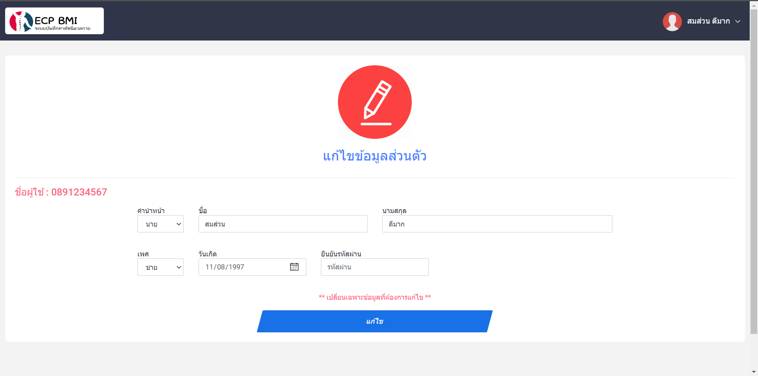

**รูปที่ 3.77** แสดงหน้าแก้ไขข้อมูลส่วนตัวของระบบบันทึกค่าดัชนีมวลกาย

**3.4 การออกแบบฐานข้อมูล**

3.4.1 การออกแบบตารางเก็บข้อมูล

ในการเก็บข้อมูลส่วนต่างๆ ลงในฐานข้อมูล จะเก็บเป็น 2 ตาราง คือตาราง ผู้ใช้ (users) และตาราง ข้อมูล (data) โดยตารางผู้ใช้จะเก็บ รหัส (id), ชื่อผู้ใช้ (username), รหัสผ่าน (password), คำนำหน้า (prefix), ชื่อ (firstname), นามสกุล (lastname), เพศ (sex) และวันเกิด (birth) โดย มีรหัส (id) เป็นคีย์หลัก และตารางข้อมูลจะเก็บ รหัส (id), เบอร์โทรศัพท์ (phone),สถานที่ (pleace), น้ำหนัก (weight), ส่วนสูง (height), ค่าดัชนีมวลกาย (bmi), เกณฑ์ (gane) และวันที่ (date) โดยมีรหัส (id) เป็นคีย์หลัก แสดง ER-Diagram ของฐานข้อมูลในระบบบันทึกค่าดัชนีมวลกาย ดังรูปที่ 3.78



**รูปที่ 3.78** แสดง ER-Diagram ของฐานข้อมูลในระบบบันทึกค่าดัชนีมวลกาย

**ตารางที่ 3.7** Data Dictionary users

|  |  |  |  |  |  |
| --- | --- | --- | --- | --- | --- |
| **ชื่อตาราง** | **ชื่อแอทริบิวต์** | **รายละเอียด** | **ชนิด** | **รูปแบบ** | **คีย์** |
| users (ผู้ใช้) | id | รหัส | int | 1 | PK |
| username | ชื่อผู้ใช้ | varchar | 0868582713 |  |
| password | รหัสผ่าน | varchar | 1159 |  |
| prefix | คำนำหน้า | varchar | นาย |  |
| firstname | ชื่อ | varchar | สมส่วน |  |
| lastname | นามสกุล | varchar | ดีมาก |  |
| sex | เพศ | varchar | ชาย |  |
| birth | วันเกิด | varchar | 1997-11-08 |  |

**ตารางที่ 3.8** Data Dictionary data

|  |  |  |  |  |  |
| --- | --- | --- | --- | --- | --- |
| **ชื่อตาราง** | **ชื่อแอทริบิวต์** | **รายละเอียด** | **ชนิด** | **รูปแบบ** | **คีย์** |
| data (ข้อมูล) | id | รหัส | int | 1 | PK |
| phone | เบอร์โทรศัพท์ | varchar | 0868582713 |  |
| pleace | สถานที่ | varchar | ECP KKC |  |
| weight | น้ำหนัก | varchar | 61.50 |  |
| height | ส่วนสูง | varchar | 166.00 |  |
| bmi | ค่าดัชนีมวลกาย | varchar | 18.25 |  |
| gane | เกณฑ์ | varchar | 2 |  |
| date | วัน เดือน ปี | datetime | 2020-08-10 12:28:46 |  |

3.4.2 การเขียนโปรแกรมเชื่อมต่อฐานข้อมูล

ในการเขียนโปรแกรมเพื่อให้ระบบติดต่อกับฐานข้อมูล โดยใช้ Spring Framework ในการเขียนโปรแกรม โดยตัว Spring Framework จะทำหน้าที่สร้างตารางในฐานข้อมูลให้เองโดยไม่ต้องใช้คำสั่งของภาษา SQL แสดงรายละเอียดดังต่อไปนี้

3.4.2.1 การสร้างตารางผู้ใช้ (users) ในฐานข้อมูลด้วย Spring Framework

ในการสร้างตารางผู้ใช้จะใช้คำสั่ง @Entity(name = “users”) ในระดับคลาส Spring Framework จะทำการสร้างตารางให้เองอัตโนมัติ และในระดับเมธอดจะประกาศตัวแปรแต่ละชนิดที่ต้องการใช้งาน จากนั้นใช้คำสั่ง @Column บนตัวแปรนั้นๆ Spring Framework จะทำการสร้าง แอตทริบิวต์ตามชื่อตัวแปรที่ได้ประกาศ หรือหากต้องการกำหนดชื่อแอตทริบิวต์ในตารางเองให้ใช้คำสั่ง @Column(name = “ชื่อแอตทริบิวต์ที่ต้องการ”) ในที่นี้จะมีแอตทริบิวต์ที่ต้องการคือ id, username, password, prefix, firstname, lastname, sex และ birth จึงประกาศชื่อตัวแปรตามข้างต้นและใส่ @Column บนหัวตัวแปรแต่ละตัวไปเลย แสดงดังรูปที่ 3.79

เมื่อสร้างตารางแล้วต่อไปเป็นการเขียนอินเตอร์เฟสเพื่อให้สามารถเขียนโปรแกรมติดต่อกับฐานข้อมูลได้โดยการสร้างฟังก์ชันในอินเตอร์เฟส แสดงดังรูปที่ 3.80

1) ฟังก์ชันที่ใช้ในระบบสำหรับตารางผู้ใช้

- findByUsername() เป็นฟังก์ชันสำหรับQuery ข้อมูลในตารางทุกอย่างด้วยค่า username ที่กำหนด

- findByUsernameAndPassword() เป็นฟังก์ชันสำหรับ Query ข้อมูลในตารางทุกอย่างด้วยค่า username และ password ที่กำหนด

- updateByUsername() Update เป็นฟังก์ชันสำหรับแก้ไขข้อมูลในตารางด้วยค่า username ที่กำหนด

- findPasswordByUsername() เป็นฟังก์ชันสำหรับค้นหาค่า password ในตาราง ด้วยค่า username ที่กำหนด

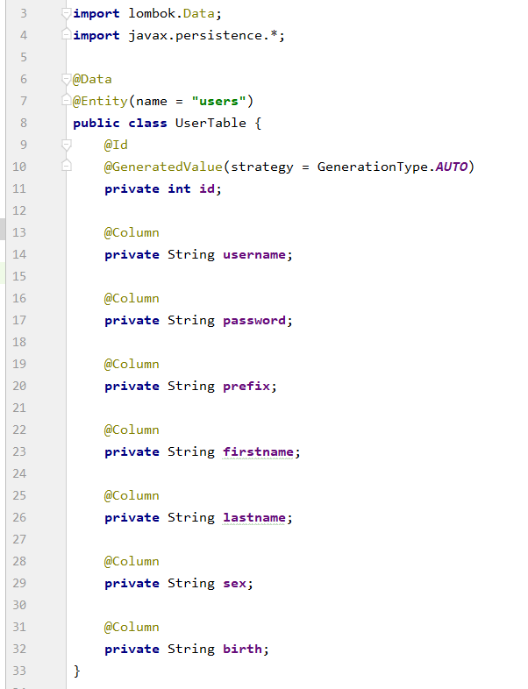

**รูปที่ 3.79** แสดง การสร้างตารางผู้ใช้ (users) ในฐานข้อมูลด้วย Spring Framwork

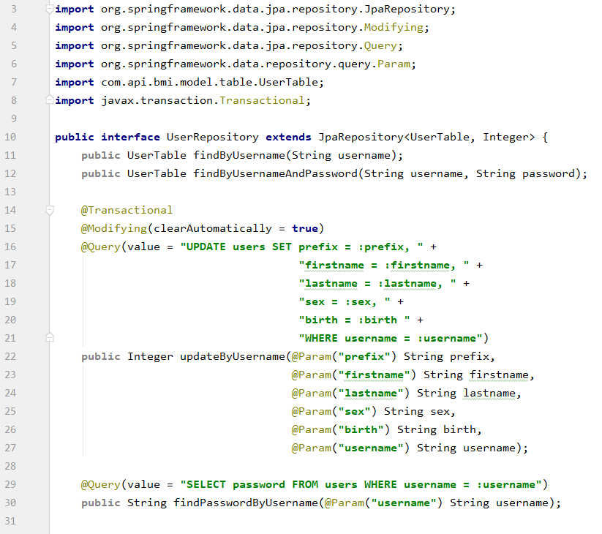

**รูปที่ 3.80** แสดง การเขียนอินเตอร์เฟสกับตารางผู้ใช้ (users) ในฐานข้อมูลด้วย Spring Framwork

3.4.2.2 การสร้างตารางข้อมูล (data) ในฐานข้อมูลด้วย Spring Framework

การสร้างตารางข้อมูลจะมีขั้นตอนการสร้างที่เหมือนกันกับตารางผู้ใช้ข้างต้นนี้ มีการกำหนดตัวแปรที่ต้องการเพื่อทำการสร้างแอตทริบิวต์ในตาราง และมีการเขียนอินเตอร์เฟส โดยฟังก์ชันในการอินเตอร์เฟสกับตารางข้อมูลจะมีแค่ฟังก์ชัน findByPhone() เป็นฟังก์ชันสำหรับการ Query ข้อมูลทุกอย่างในตารางโดยค่า phone แสดงการสร้างตารางข้อมูลและการอินเตอร์เฟสดังรูปที่ 3.81 และ รูปที่ 3.82

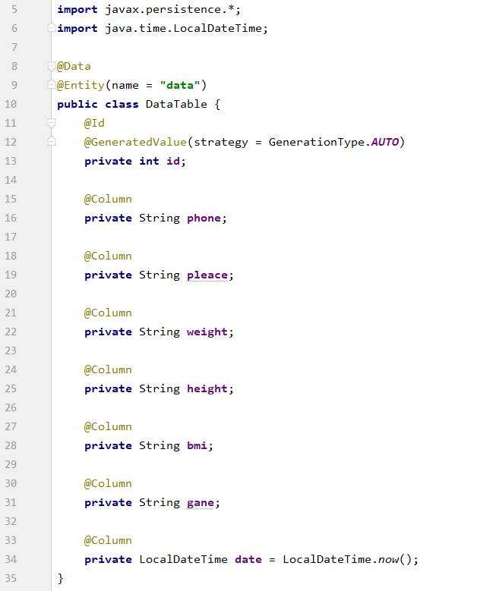

**รูปที่ 3.81** แสดง การสร้างตารางข้อมูล (data) ในฐานข้อมูลด้วย Spring Framwork

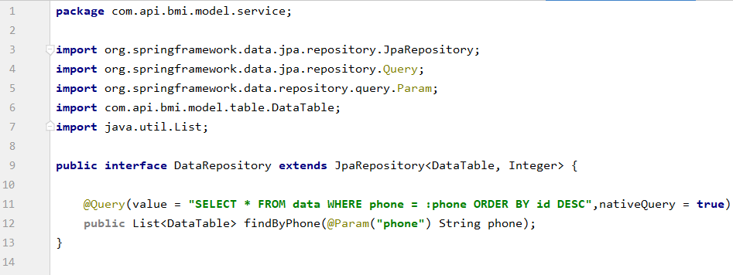

**รูปที่ 3.82** แสดง การเขียนอินเตอร์เฟสกับตารางข้อมูล (data) ในฐานข้อมูลด้วย Spring Framwork